Αναλυτικό Εγχειρίδιο Αναφοράς της εφαρμογής LifePlanner

Το παρόν φύλλο οδηγιών περιέχει αναλυτικές πληροφορίες σχετικά με όλες τις λειτουργίες της εφαρμογής LifePlanner.



Εικόνα Εικονίδιο Εφαρμογής

Πίνακας Περιεχομένων

**1.** **Γενική Περιγραφή της εφαρμογής (Εισαγωγή)** 2

**2.** **Είσοδος στην Εφαρμογή** 3

**2.1** **Νέος Χρήστης** 3

**2.2** **Εγγεγραμμένος Χρήστης** 5

**3.** **Γενικό Μενού της Εφαρμογής** 5

**3.1** **Δημιουργία του Ημερήσιου Πλάνου** 5

**3.2** **Περιήγηση στο Έξυπνο Σπίτι** 6

**4** **Δημιουργία Ημερήσιου Πλάνου** 6

**4.1 Πρόσβαση στο Ημερήσιο Πλάνο** 6

**4.2 Δημιουργία Δραστηριότητας** 7

**4.3 Τροποποίηση Δραστηριότητας** 10

**4.4 Διαγραφή Δραστηριότητας** 12

**4.5** **Προβολή Δραστηριοτήτων** 13

**4.5.1** **Γενικές Πληροφορίες** 13

**4.5.2** **Απόκρυψη Δραστηριότητας ανάλογα με το Είδος της** 14

**4.5.3** **Προβολή Διαδρομής Δραστηριότητας** 15

**4.6 Μετάβαση στην Έξυπνη Παπουτσοθήκη** 16

**4.7 Έξοδος από το Ημερήσιο Πλάνο** 17

**5** **Περιήγηση στο Έξυπνο Σπίτι** 17

**5.1 Πρόσβαση στο Έξυπνο Σπίτι** 17

**5.2 Περιήγηση στα δωμάτια μέσω του Μενού Επιλογής Δωματίων** 17

**5.3 Περιήγηση στα δωμάτια μέσω του Γραφικού Περιβάλλοντος** 18

**5.4 Έξοδος από το Έξυπνο Σπίτι** 20

**6** **Διαχείριση Ηλεκτρικών Συσκευών** 20

**6.1 Πρόσβαση στις Συσκευές** 20

**6.2 Διαχείριση Φώτων** 20

**6.3 Διαχείριση Τηλεόρασης** 21

**6.4 Διαχείριση Πόρτας Εισόδου** 22

**6.5 Διαχείριση Ξυπνητηριού** 23

**7** **Χρήση Έξυπνης Παπουτσοθήκης** 24

**7.1 Προϋποθέσεις Χρήσης της Παπουτσοθήκης** 24

**7.2 Πρόσβαση στην παπουτσοθήκη** 25

**7.3 Επιλογή παπουτσιών από την Παπουτσοθήκη** 25

**7.4 Αγορά παπουτσιών από Ηλεκτρονικό Κατάστημα** 26

**7.5 Μετάβαση στο Ημερήσιο Πλάνο** 27

**7.6 Έξοδος από την παπουτσοθήκη** 28

**8** **Διαχείριση Αυτόματης Ταΐστρας** 29

**8.1 Πρόσβαση στην Αυτόματη Ταΐστρα** 29

**8.2 Ενεργοποίηση Αυτόματης Ταΐστρας** 29

**8.3 Γέμισμα Τροφής και Νερού** 30

**8.4 Αυτόματο Γέμισμα Τροφής και Νερού** 32

**8.5 Ατυχήματα που προκλήθηκαν από το Κατοικίδιο** 33

**8.6 Απενεργοποίηση Αυτόματης Ταΐστρας** 34

**8.7 Έξοδος από την Αυτόματη Ταΐστρα** 34

# **Γενική Περιγραφή της εφαρμογής (Εισαγωγή)**

Η εφαρμογή LifePlanner δημιουργήθηκε για να κάνει τη ζωή σας τόσο απλή, όσο ένα κλικ του ποντικιού. Σας δίνει τη δυνατότητα:

* Nα οργανώσετε αποτελεσματικά την ημέρα σας κερδίζοντας πολύτιμο χρόνο,
* Nα επιλέξετε τις πιο σύντομες διαδρομές προς πολλαπλούς προορισμούς διεκπεραιώνοντας πολλές δραστηριότητες ταχύτατα,
* Aλλά και να διαχειρίζεστε τις ηλεκτρικές συσκευές του σπιτιού σας από τον υπολογιστή ή το κινητό σας κάνοντάς τες να δουλεύουν για εσάς.

Πάντα μαζί σας είναι ο προσωπικός σας βοηθός ο οποίος δημιουργεί το πρόγραμμά σας, ταΐζει τα κατοικίδιά σας για εσάς και σας προτείνει ακόμα και τα κατάλληλα παπούτσια για κάθε περίσταση. Ο έξυπνος βοηθός σας σκέφτεται για εσάς, γι’ αυτό χαλαρώστε και απολαύστε τη ζωή που δημιουργήσατε!

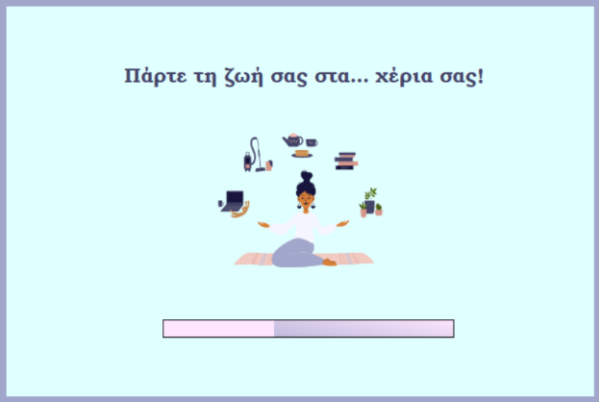

Εικόνα Loading Page

Ακολουθεί η αναλυτική περιγραφή όλων των ενεργειών που μπορείτε να εκτελέσετε μέσω της εφαρμογής.

Για μια σύντομη περιγραφή των βασικών λειτουργιών της Εφαρμογής, συνίσταται να διαβάσετε το Εγχειρίδιο Σύντομης Αναφοράς της Εφαρμογής LifePlanner, το οποίο θα βρείτε [εδώ](Εγχειρίδιο%20Σύντομης%20Αναφοράς.docx).

Για μια γρήγορη υπόδειξη των τρόπων εκκίνησης της εφαρμογής, συνίσταται να διαβάσετε τις Σύντομες Σημειώσεις Εκκίνησης της Εφαρμογής LifePlanner, τις οποίες θα βρείτε [εδώ](Σύντομες%20Σημειώσεις%20Εκκίνησης.docx).

# **Είσοδος στην Εφαρμογή**

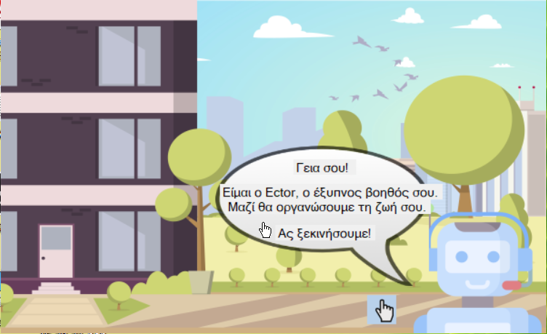

Εικόνα Εισαγωγική Οθόνη

## **Νέος Χρήστης**

Για να έχετε πρόσβαση στις λειτουργίες της εφαρμογής, θα πρέπει πρώτα να εγγραφείτε σε αυτήν, συμπληρώνοντας τα στοιχεία σας στη Φόρμα Εισαγωγής Στοιχείων.

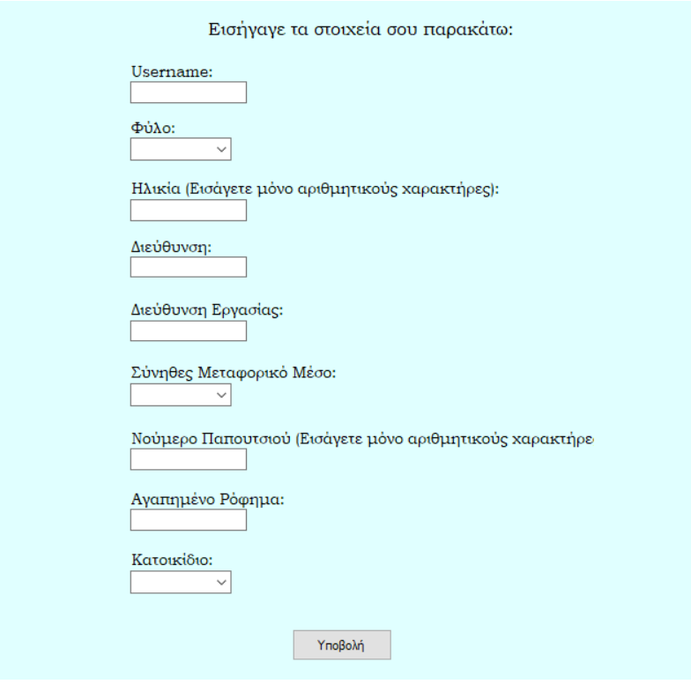

Εικόνα Φόρμα Εισαγωγής Στοιχείων

Οι πληροφορίες που ζητούνται είναι:

* Το Username (πληκτρολογείτε την επιθυμητή τιμή),
* Το Φύλο (επιλέγετε μια τιμή από τις «*Αρσενικό*», «*Θηλυκό*»),
* Η Ηλικία (πληκτρολογείτε μια αριθμητική ακέραια τιμή),
* Η Διεύθυνση (πληκτρολογείτε διευθύνσεις της μορφής «*Οδός Αριθμός*»),
* Η Διεύθυνση Εργασίας (πληκτρολογείτε διευθύνσεις της μορφής «*Οδός Αριθμός)*,
* Το σύνηθες Μεταφορικό Μέσο (επιλέγετε μια τιμή από τις «*Αυτοκίνητο*», «*Λεωφορείο*», «*Μετρό*», «*Περπάτημα*»),
* Το Νούμερο Παπουτσιού (πληκτρολογείτε μια αριθμητική ακέραια τιμή από το 35 μέχρι και το 49),
* Το Αγαπημένο Ρόφημα (πληκτρολογείτε την επιθυμητή τιμή), και
* Το Κατοικίδιο (επιλέγετε μια τιμή από τις «*Σκύλος*», «*Γάτα*»).

Κατά το πάτημα του κουμπιού «Υποβολή», ο Έξυπνος Βοηθός ελέγχει αν έχετε συμπληρώσει σωστά όλα τα πεδία (σύμφωνα με τις οδηγίες που βλέπετε παραπάνω).

Σε περίπτωση που υπάρχει κάποιο λάθος σε ένα πεδίο, εμφανίζεται αντίστοιχο μήνυμα στην οθόνη.

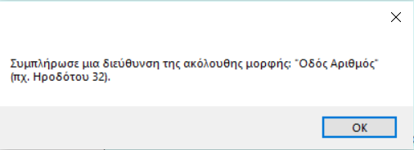

Εικόνα Παράδειγμα λανθασμένης συμπλήρωσης πεδίων

Σε περίπτωση που όλα τα πεδία είναι σωστά, μεταβαίνετε στο Γενικό Μενού της Εφαρμογής.

## **Εγγεγραμμένος Χρήστης**

Οι Εγγεγραμμένοι Χρήστες μπορούν να έχουν πρόσβαση σε όλες τις λειτουργίες της Εφαρμογής. Η αρχική σελίδα είναι το Γενικό Μενού της Εφαρμογής.

Για μια γρήγορη υπόδειξη των τρόπων εκκίνησης της εφαρμογής, συνίσταται να διαβάσετε τις Σύντομες Σημειώσεις Εκκίνησης της Εφαρμογής LifePlanner, τις οποίες θα βρείτε [εδώ](Σύντομες%20Σημειώσεις%20Εκκίνησης.docx).

# **Γενικό Μενού της Εφαρμογής**

Το Γενικό Μενού της Εφαρμογής είναι η πρώτη οθόνη που σας εμφανίζεται όταν είστε εγγεγραμμένος χρήστης και η οθόνη στην οποία μεταβαίνετε μετά τη συμπλήρωση των στοιχείων σας αν είστε νέος χρήστης.

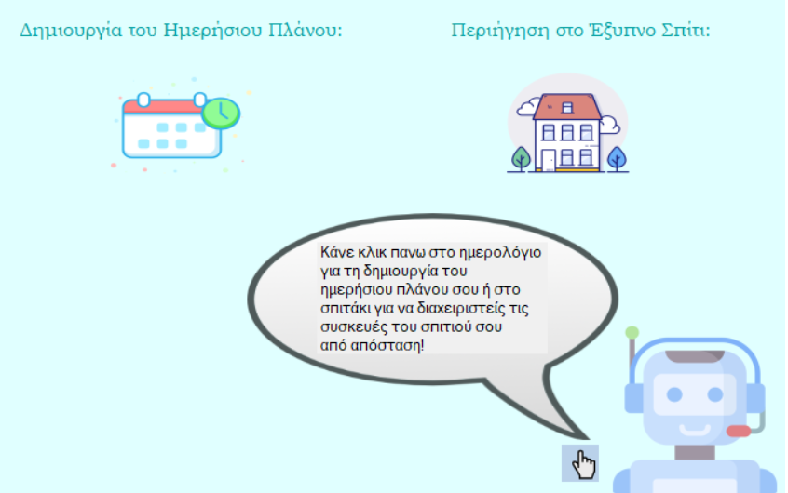

Εικόνα Γενικό Μενού Εφαρμογής

Οι επιλογές σας είναι οι εξής:

## **Δημιουργία του Ημερήσιου Πλάνου**

Κάνοντας κλικ στην επιλογή «*Δημιουργία Ημερήσιου Πλάνου*», έχετε τη δυνατότητα να σχεδιάσετε την ημέρα σας, δημιουργώντας και τροποποιώντας τις δραστηριότητές σας. Μπορείτε να έχετε πρόσβαση στο Πλάνο όσες φορές επιθυμείτε μέσα στην ημέρα. Για περισσότερες πληροφορίες, δείτε το Κεφάλαιο 4: Δημιουργία Ημερήσιου Πλάνου.

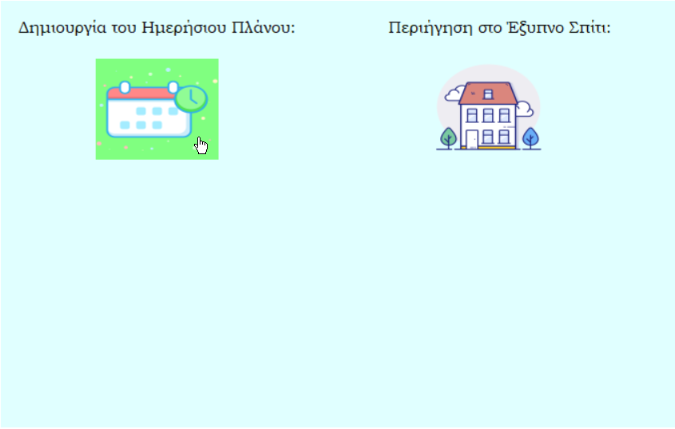

Εικόνα Γενικό Μενού Εφαρμογής (Επιλογή Ημερήσιου Πλάνου)

## **Περιήγηση στο Έξυπνο Σπίτι**

Κάνοντας κλικ στην επιλογή «*Περιήγηση στο Έξυπνο Σπίτι*», έχετε τη δυνατότητα να ελέγχετε όλα τα δωμάτια του σπιτιού σας εξ αποστάσεως μέσω της κάμερας του κινητού σας, αλλά και να αλληλεπιδράτε με τις έξυπνες συσκευές σας (ηλεκτρικές συσκευές, παπουτσοθήκη, αυτόματη ταΐστρα). Οι ενέργειές σας αποθηκεύονται και αφότου εγκαταλείψετε ένα συγκεκριμένο δωμάτιο.

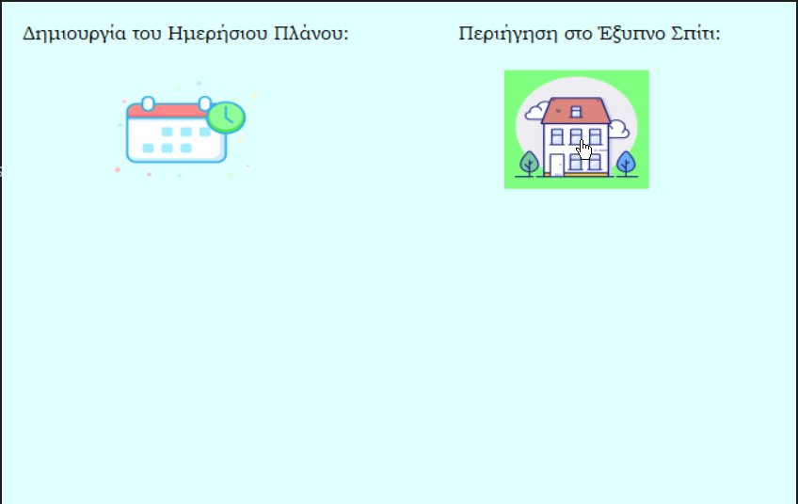

Εικόνα Γενικό Μενού Εφαρμογής (Επιλογή Έξυπνου Σπιτιού)

Για περισσότερες πληροφορίες σχετικά με:

* Την Περιήγηση στο Έξυπνο Σπίτι, δείτε το Κεφάλαιο 5: Περιήγηση στο Έξυπνο Σπίτι.
* Τη Διαχείριση των Ηλεκτρικών Συσκευών σας, δείτε το Κεφάλαιο 6: Διαχείριση Ηλεκτρικών Συσκευών.
* Τη Χρήση της Έξυπνης Παπουτσοθήκης, δείτε το Κεφάλαιο 7: Χρήση Έξυπνης Παπουτσοθήκης.
* Τη Διαχείριση της Αυτόματης Ταΐστρας, δείτε το Κεφάλαιο 8: Διαχείριση Αυτόματης Ταΐστρας.

# **Δημιουργία Ημερήσιου Πλάνου**

## **4.1 Πρόσβαση στο Ημερήσιο Πλάνο**

Για να δείτε πώς μπορείτε να έχετε πρόσβαση στην πλατφόρμα Δημιουργίας του Ημερήσιου Πλάνου, δείτε την Παράγραφο 3.1: Δημιουργία Ημερήσιου Πλάνου.

Κατά την είσοδό σας στην πλατφόρμα, εμφανίζεται η ακόλουθη οθόνη η οποία περιλαμβάνει:

* Την ημερομηνία στο πάνω μέρος,
* Έναν πίνακα με τις ώρες και τις περιοχές όπου μπορείς να προσθέσεις δραστηριότητες στα δεξιά τους,
* 4 κουτάκια με τα είδη των δραστηριοτήτων,
* Ένα κουμπί μετάβασης στην Έξυπνη Παπουτσοθήκη.

Ακολουθεί αναλυτική περιγραφή όλων των ενεργειών.

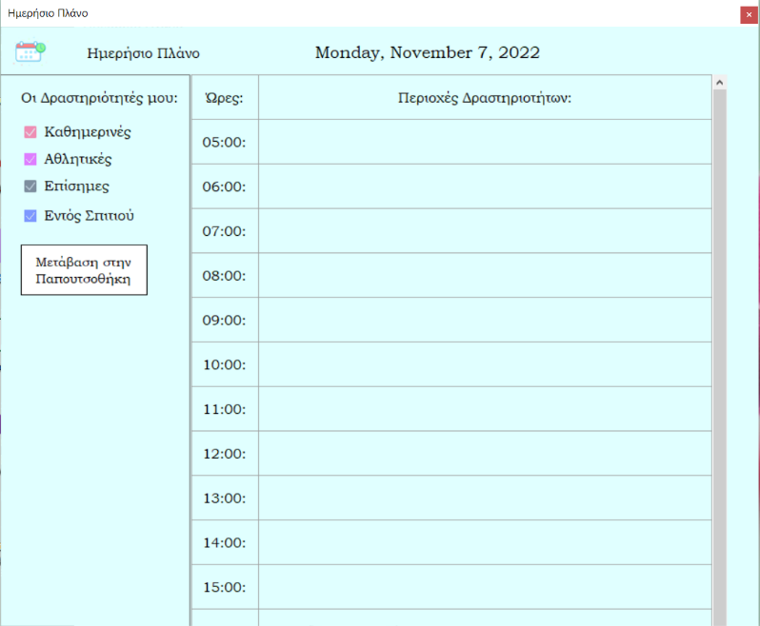

Εικόνα Ημερήσιο Πλάνο χωρίς Δραστηριότητες

***Σημείωση:*** Κατά την πρώτη είσοδο στην πλατφόρμα του Ημερήσιου Πλάνου, εμφανίζεται ο Έξυπνος Βοηθός που σας εξηγεί με ποιον τρόπο να εκτελέσετε τις υποστηριζόμενες ενέργειες.

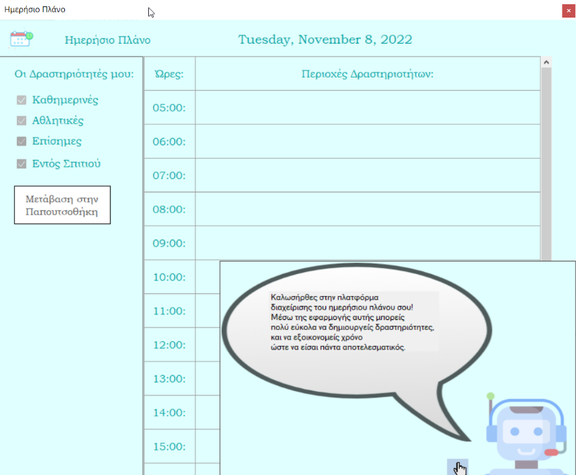

Εικόνα Εμφάνιση Έξυπνου Βοηθού κατά την πρώτη είσοδο στην πλατφόρμα

## **4.2 Δημιουργία Δραστηριότητας**

Για να δημιουργήσετε μια Δραστηριότητα, κάνετε κλικ στην περιοχή δίπλα από τις ώρες που βρίσκονται στο Ημερήσιο Πλάνο.

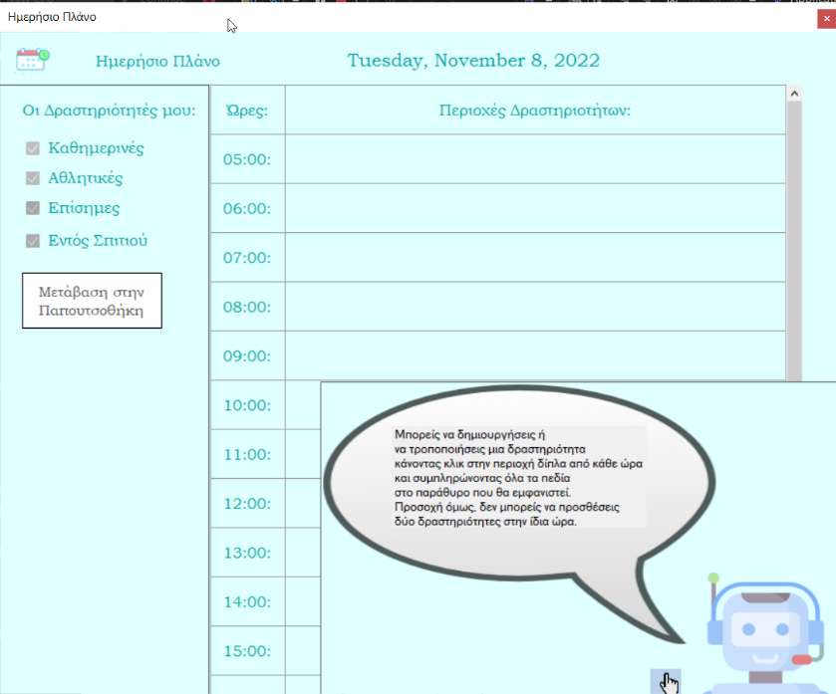

Εικόνα Τρόπος Δημιουργίας Δραστηριότητας

Τότε, εμφανίζεται το παράθυρο Δημιουργίας Δραστηριότητας, το οποίο σας επιτρέπει να συμπληρώσετε τα εξής χαρακτηριστικά για τη Δραστηριότητά σας:

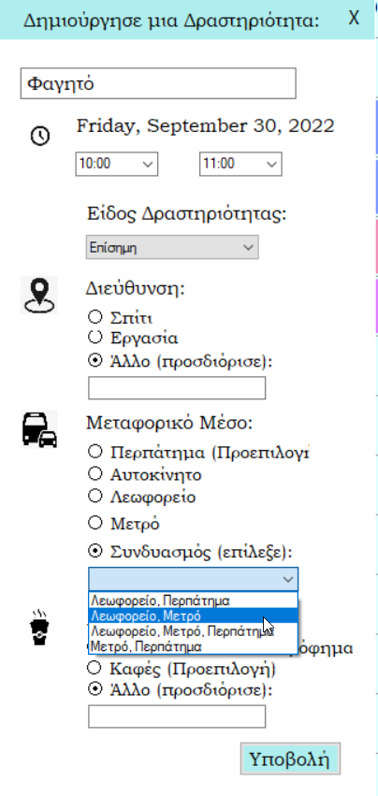

Εικόνα Παράθυρο Δημιουργίας Δραστηριότητας

* Τίτλος (πληκτρολογείτε την επιθυμητή τιμή),
* Ώρα Έναρξης και Λήξης (επιλέγετε τις ώρες που επιθυμείτε προσέχοντας η ώρα λήξης να είναι μεταγενέστερη της ώρας έναρξης και να μην υπάρχει άλλη καταχωρημένη δραστηριότητα σε εκείνες τις ώρες),
* Είδος Δραστηριότητας (επιλέγετε μία από τις τιμές «*Καθημερινή*», «*Αθλητική*», «*Επίσημη*», «*Εντός Σπιτιού*»),
* Διεύθυνση (επιλέγετε μία από τις τιμές «*Σπίτι*» ή «*Εργασία*», τιμές που έχουν αποθηκευτεί στις προτιμήσεις σας από την πρώτη είσοδό σας στην εφαρμογή, ή κάνετε κλικ στην επιλογή «*Άλλο*» και συμπληρώνετε την επιθυμητή διεύθυνση σε μορφή «*Οδός Αριθμός*» στο πεδίο που εμφανίζεται),
* Μεταφορικό Μέσο (επιλέγετε μία από τις τιμές «*Αυτοκίνητο*», «*Λεωφορείο*», «*Μετρό*», «*Περπάτημα*» ή κάνετε κλικ στην επιλογή «*Συνδυασμός*», όπου μπορείτε να επιλέξετε μια από τις τιμές «*Λεωφορείο και Περπάτημα*», «*Λεωφορείο και Μετρό*», «*Λεωφορείο και Μετρό και Περπάτημα*», «*Λεωφορείο και Μετρό*» στο πεδίο που εμφανίζεται),
* Αγορά Ροφήματος (επιλέγετε το ρόφημα που έχει αποθηκευτεί στις προτιμήσεις σας από την πρώτη είσοδό σας στην εφαρμογή, την τιμή «*Δεν θέλω να αγοράσω ρόφημα*», αν θέλετε να πάτε στον προορισμό σας χωρίς ενδιάμεση στάση για αγορά ροφήματος ή την τιμή «*Άλλο*», αν θέλετε να συμπληρώσετε ένα άλλο ρόφημα στο πεδίο που θα εμφανιστεί).

***Σημείωση:*** Σε περίπτωση που πατήσετε το κουμπί «Χ» στο πάνω δεξιά μέρος του παραθύρου, πρέπει να συμπληρώσετε εκ νέου τα στοιχεία της Δραστηριότητας, καθώς δεν αποθηκεύονται.

***Προσοχή:*** Δεν μπορείτε να δημιουργήσετε δύο Δραστηριότητες την ίδια ώρα.

***Σημείωση:*** Σε περίπτωση που επιλέξετε ως Είδος Δραστηριότητας την επιλογή «*Εντός Σπιτιού*», δεν μπορείτε να συμπληρώσετε τιμές για τα πεδία Διεύθυνση, Μεταφορικό Μέσο και Αγορά Ροφήματος. Η επιλογή αυτή πρέπει να γίνεται όταν βρίσκεστε ήδη στο σπίτι πριν την εκτέλεση αυτής της Δραστηριότητας.

Κατά το πάτημα του κουμπιού «Υποβολή», ο Έξυπνος Βοηθός ελέγχει αν έχετε συμπληρώσει σωστά όλα τα πεδία (σύμφωνα με τις οδηγίες που βλέπετε παραπάνω).

Σε περίπτωση που υπάρχει κάποιο λάθος σε ένα πεδίο, εμφανίζεται αντίστοιχο μήνυμα στην οθόνη.

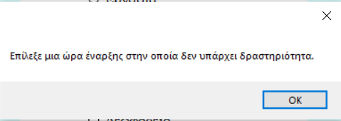

Εικόνα Παράδειγμα λανθασμένης συμπλήρωσης πεδίων

Σε περίπτωση που όλα τα πεδία είναι σωστά, μεταβαίνετε στην αρχική οθόνη της πλατφόρμας Δημιουργίας Δραστηριοτήτων, όπου εμφανίζεται η Δραστηριότητα.

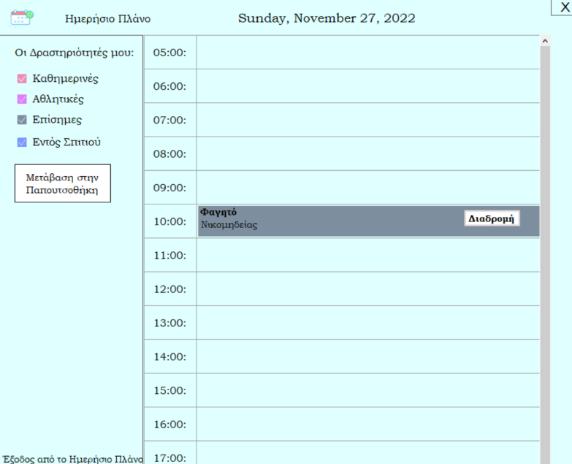

Εικόνα Ημερήσιο Πλάνο με μία Δραστηριότητα

## **4.3 Τροποποίηση Δραστηριότητας**

Για να τροποποιήσετε μια Δραστηριότητα, κάνετε κλικ σε μια υπάρχουσα Δραστηριότητα (πατάτε τη χρωματιστή περιοχή όπου παρουσιάζεται) και αλλάζετε τις επιθυμητές τιμές στο παράθυρο Λεπτομερειών Δραστηριότητας (για οδηγίες συμπλήρωσης των πεδίων, δείτε την Παράγραφο 4.2: Δημιουργία Δραστηριότητας).

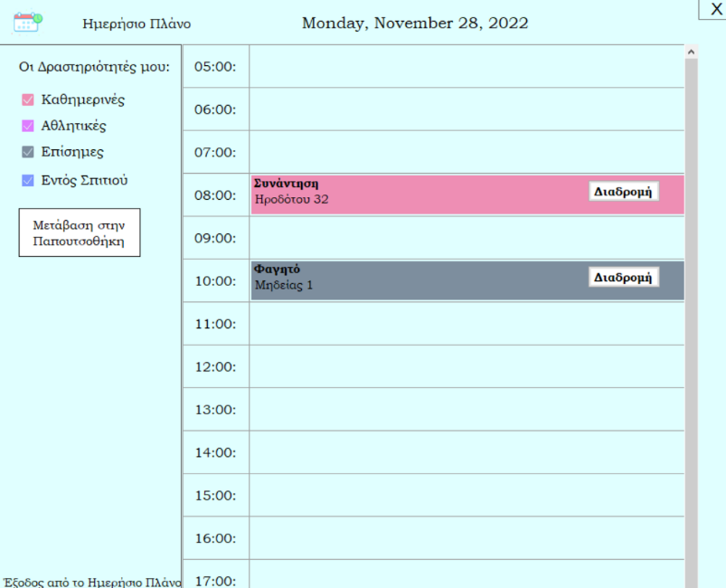

Εικόνα Τροποποίηση Δραστηριοτήτων

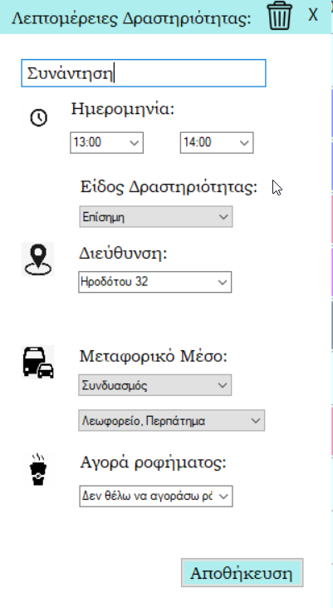

Εικόνα Παράθυρο Λεπτομερειών Δραστηριότητας

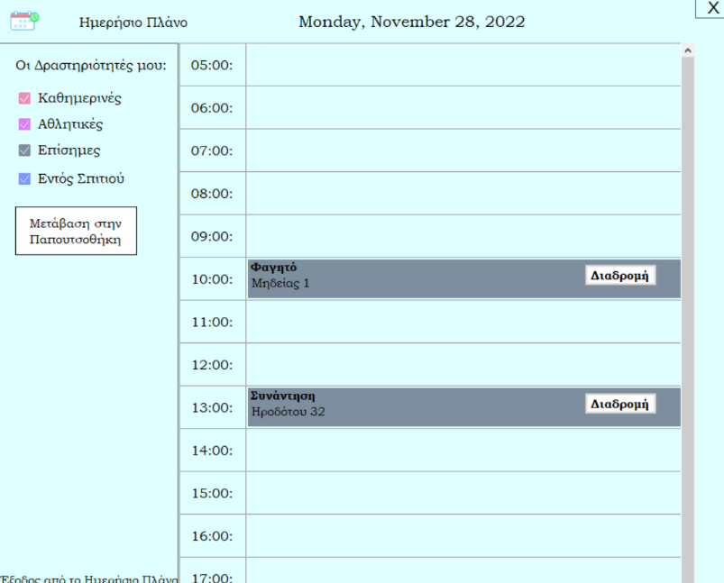

Εικόνα Ημερήσιο Πλάνο μετά την Τροποποίηση της Δραστηριότητας

Αντίστοιχα όπως και για τη Δημιουργία Δραστηριότητας, κατά το πάτημα του κουμπιού «*Χ*», οι αλλαγές σας δεν αποθηκεύονται. Πρέπει να πατήσετε το κουμπί «*Αποθήκευση*» για να γίνουν δεκτές. Σε περίπτωση λανθασμένης συμπλήρωσης πεδίων, γίνονται οι αντίστοιχοι έλεγχοι από τον Έξυπνο Βοηθό.

***Σημείωση:*** Σε περίπτωση που επιλέξετε ως Είδος Δραστηριότητας την επιλογή «*Εντός Σπιτιού*», δεν μπορείτε να συμπληρώσετε τιμές για τα πεδία Διεύθυνση, Μεταφορικό Μέσο και Αγορά Ροφήματος. Η επιλογή αυτή πρέπει να γίνεται όταν βρίσκεστε ήδη στο σπίτι πριν την εκτέλεση αυτής της Δραστηριότητας.

## **4.4 Διαγραφή Δραστηριότητας**

Για να διαγράψετε μια Δραστηριότητα, κάνετε κλικ σε μια υπάρχουσα Δραστηριότητα (πατάτε τη χρωματιστή περιοχή όπου παρουσιάζεται) και στο παράθυρο Λεπτομερειών Δραστηριότητας πατάτε το κουμπί με το εικονίδιο του Κάδου Ανακύκλωσης (παρουσιάζεται με κόκκινο περίγραμμα στην ακόλουθη εικόνα).

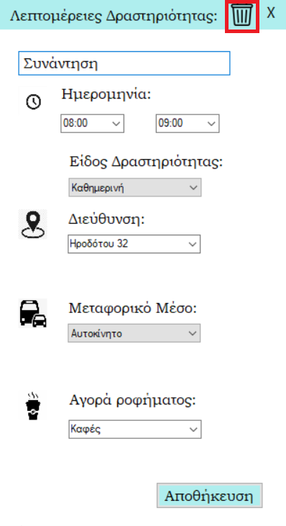

Εικόνα Διαγραφή Δραστηριότητας

Μετά το πάτημα του κουμπιού, ο Έξυπνος Βοηθός σας ζητά να επιβεβαιώσετε τη Διαγραφή της Δραστηριότητας.

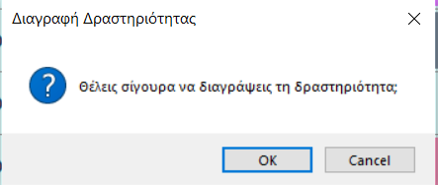

Εικόνα Επιβεβαίωση Διαγραφής Δραστηριότητας

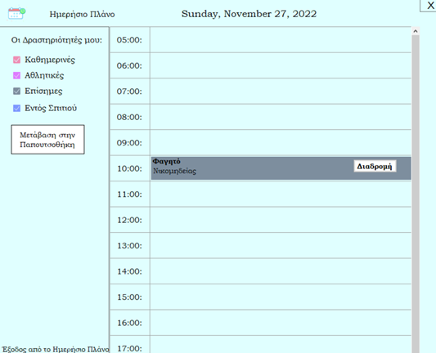

Εικόνα Ημερήσιο Πλάνο μετά τη Διαγραφή της Δραστηριότητας

## **Προβολή Δραστηριοτήτων**

### **Γενικές Πληροφορίες**

Όλες οι Δραστηριότητες που έχετε δημιουργήσει εμφανίζονται στην Περιοχή Δραστηριοτήτων του Πλάνου της Ημέρας.

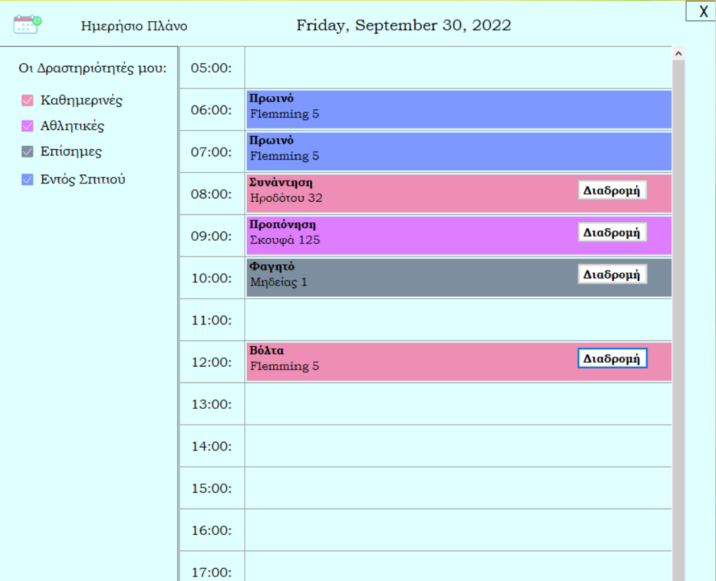

Εικόνα Προβολή Δραστηριοτήτων

Για κάθε Δραστηριότητα μπορείτε να δείτε:

* Τον Τίτλο της Δραστηριότητας (εμφανίζεται με έντονα γράμματα στην Περιοχή της αντίστοιχης Δραστηριότητας),
* Τη Διεύθυνση στην οποία διαδραματίζεται η Δραστηριότητα (εμφανίζεται κάτω από τον Τίτλο),
* Το Είδος της Δραστηριότητας (αντιστοιχεί στο χρώμα κάθε περιοχής, με την αντιστοιχία αυτή να φαίνεται στο αριστερό μέρος της οθόνης στα χρωματιστά κουτάκια κάτω από τη φράση «*Οι Δραστηριότητές μου:*»),
* Τη Διαδρομή που μπορείτε να ακολουθήσετε για να φτάσετε στον προορισμό της Δραστηριότητας (μπορείτε να τη δείτε πατώντας το κουμπί «*Διαδρομή*» στο δεξί μέρος κάθε περιοχής),
* Τις λεπτομέρειες κάθε Δραστηριότητας (κάνοντας κλικ επάνω στην Περιοχή της Δραστηριότητας, όπως ακριβώς και με την Λειτουργία Τροποποίηση Δραστηριότητας).

***Σημείωση:*** Για Δραστηριότητες που εκτείνονται σε περισσότερες από μια περιοχές, μπορείτε να δείτε τα παραπάνω στοιχεία σε κάθε περιοχή της Δραστηριότητας.

### **Απόκρυψη Δραστηριότητας ανάλογα με το Είδος της**

Το Είδος της κάθε Δραστηριότητας απεικονίζεται με ένα χρώμα στην περιοχή της Δραστηριότητας.

Μπορείτε να αποκρύψετε τις Δραστηριότητες του ίδιου Είδους, κάνοντας κλικ στο κουτάκι του ίδιου χρώματος στο αριστερό μέρος της οθόνης (αναγράφεται το Είδος κάθε Δραστηριότητας : «*Καθημερινή*», «*Αθλητική*», «*Επίσημη*», «*Εκτός Σπιτιού*»).

Για να ξαναεμφανίσετε τις Δραστηριότητες αυτές, απλά ξαναπατάτε το κουτάκι που αντιστοιχεί στο Είδος τους (το οποίο δεν είναι χρωματιστό αυτή τη φορά, καθώς οι συγκεκριμένες Δραστηριότητες δεν εμφανίζονται).



Εικόνα Εμφανίζονται όλες οι Δραστηριότητες

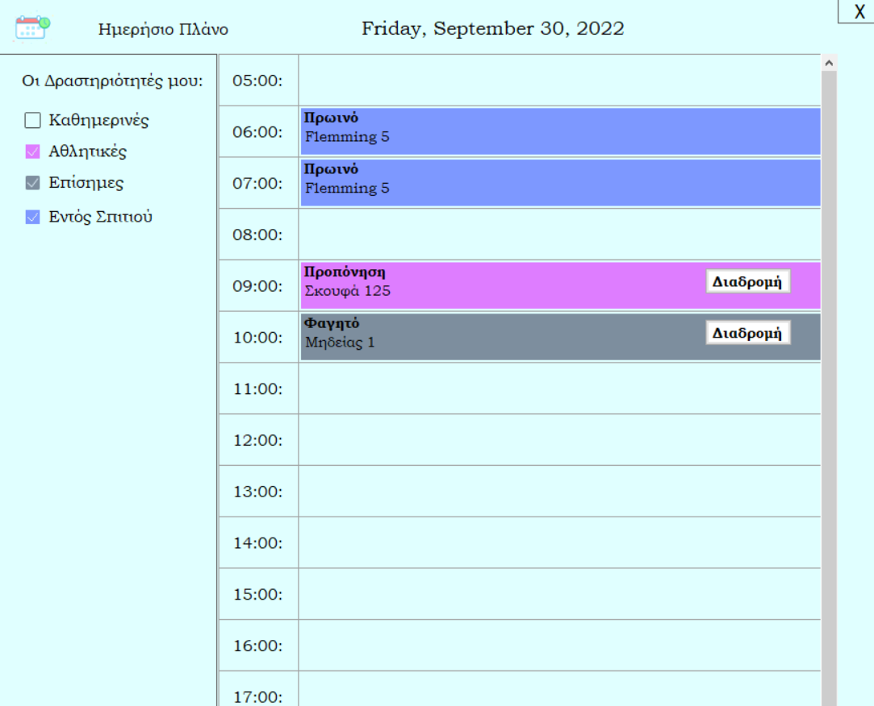

Εικόνα Απόκρυψη Καθημερινών Δραστηριοτήτων

### **Προβολή Διαδρομής Δραστηριότητας**

Για κάθε Δραστηριότητα

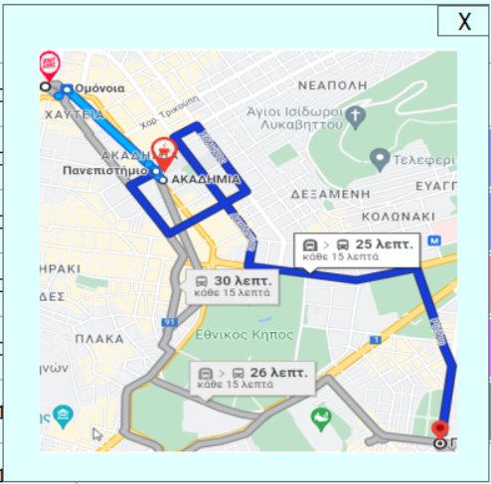

Εικόνα Διαδρομή με ενδιάμεση στάση για Αγορά Ροφήματος

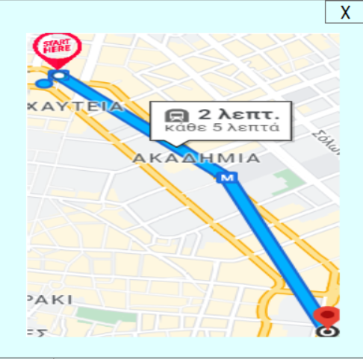

Εικόνα Διαδρομή χωρίς ενδιάμεση στάση για Αγορά Ροφήματος

***Σημείωση:*** Για Δραστηριότητες Εντός Σπιτιού δεν εμφανίζεται κάποια Διαδρομή, καθώς δεν χρειάζεται να μετακινηθείτε για να τις εκτελέσετε (κάνετε αυτή την επιλογή όταν βρίσκεστε ήδη στο Σπίτι πριν την εκτέλεση της Δραστηριότητας).

## **4.6 Μετάβαση στην Έξυπνη Παπουτσοθήκη**

Αφού έχετε ολοκληρώσει το Ημερήσιο Πλάνο, μπορείτε να μεταβείτε απευθείας στην Έξυπνη Παπουτσοθήκη, κάνοντας κλικ στο κουμπί «*Μετάβαση στην Έξυπνη Παπουτσοθήκη*». Για περισσότερες πληροφορίες σχετικά με τη χρήση της Έξυπνης Παπουτσοθήκης, δείτε το Κεφάλαιο 7: Χρήση Έξυπνης Παπουτσοθήκης.

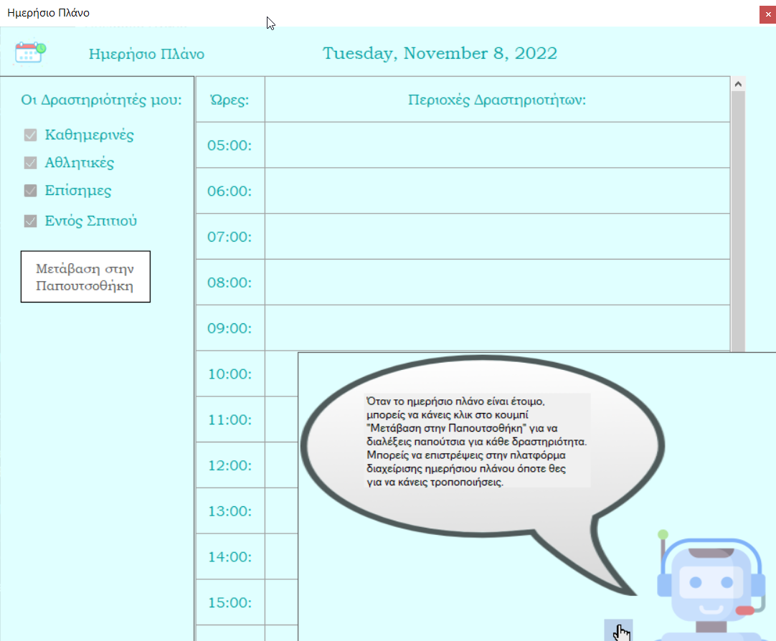

Εικόνα Μετάβαση στην Έξυπνη Παπουτσοθήκη

***Σημείωση:*** Μπορείτε να επιστρέψετε στο Ημερήσιο Πλάνο σε περίπτωση που θέλετε να κάνετε τροποποιήσεις.

## **4.7 Έξοδος από το Ημερήσιο Πλάνο**

Για να εγκαταλείψετε την πλατφόρμα Δημιουργίας του Ημερήσιου Πλάνου, μπορείτε να πατήσετε το κουμπί «*Χ*» στο πάνω δεξιά μέρος της οθόνης, ή το κουμπί «*Έξοδος από το Ημερήσιο Πλάνο*» στο κάτω δεξιά μέρος της οθόνης.

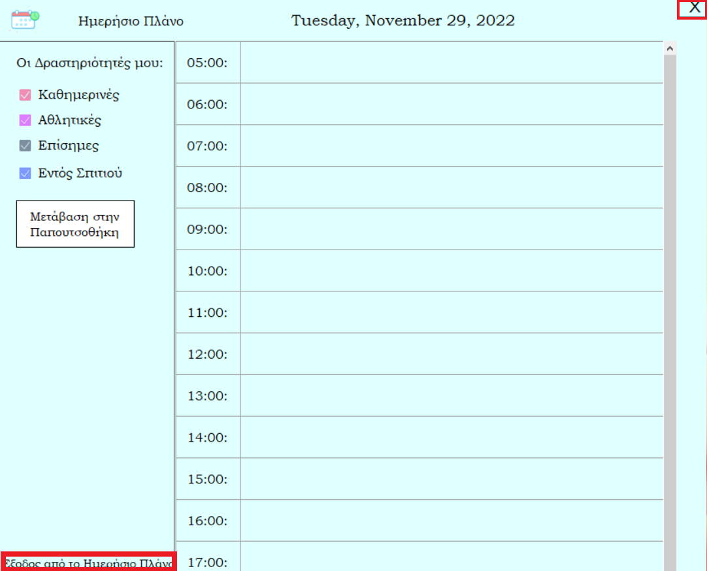

Εικόνα Έξοδος από το Ημερήσιο Πλάνο

***Σημείωση:*** Τα δεδομένα του Ημερήσιου Πλάνου αποθηκεύονται μέχρις ότου κλείσετε την εφαρμογή.

# **Περιήγηση στο Έξυπνο Σπίτι**

## **5.1 Πρόσβαση στο Έξυπνο Σπίτι**

Για να δείτε πώς μπορείτε να έχετε πρόσβαση στο Περιβάλλον Προσομοίωσης του Έξυπνου Σπιτιού, δείτε την Παράγραφο 3.2: Περιήγηση στο Έξυπνο Σπίτι.

***Σημείωση:*** Το δωμάτιο στο οποίο μεταβαίνετε πρώτα είναι πάντα ο Διάδρομος, από όπου μπορείτε να έχετε πρόσβαση σε όλα τα δωμάτια.

## **5.2 Περιήγηση στα δωμάτια μέσω του Μενού Επιλογής Δωματίων**

Μπορείτε να περιηγηθείτε στα δωμάτια του Έξυπνου Σπιτιού, κάνοντας κλικ σε μια επιλογή του Μενού που εμφανίζεται στο πάνω αριστερό μέρος της οθόνης κάθε δωματίου (εικονίδιο με τρεις άσπρες γραμμές). Το Μενού περιέχει τις ακόλουθες επιλογές/δωμάτια:

* Διάδρομος
* Τουαλέτα
* Κουζίνα
* Υπνοδωμάτιο
* Σαλόνι

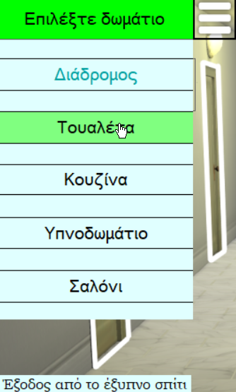

Εικόνα Μενού Επιλογής Δωματίων

***Σημείωση:*** Κάθε φορά που περνάτε το ποντίκι σας πάνω από μια επιλογή (εκτός του δωματίου στο οποίο βρίσκεστε εκείνη τη στιγμή), εκείνη χρωματίζεται πράσινη.

***Σημείωση:*** Πατώντας το κουμπί «*Έξοδος από το Έξυπνο Σπίτι*» που βρίσκεται στο κάτω αριστερό μέρος της οθόνης, μεταβαίνετε στο Γενικό Μενού της Εφαρμογής.

***Σημείωση:*** Για να περιηγηθείτε στα δωμάτια μέσω του Γραφικού Περιβάλλοντος της Εφαρμογής, δείτε την Παράγραφο 5.3: Περιήγηση στα δωμάτια μέσω του Γραφικού Περιβάλλοντος.

## **5.3 Περιήγηση στα δωμάτια μέσω του Γραφικού Περιβάλλοντος**

Μπορείτε να περιηγηθείτε στα δωμάτια του Έξυπνου Σπιτιού, από το Γραφικό Περιβάλλον της Εφαρμογής, κάνοντας κλικ στην πόρτα κάθε δωματίου (εμφανίζεται με άσπρο περίγραμμα στην οθόνη). Τα δωμάτια είναι τα εξής:

* Διάδρομος
* Τουαλέτα
* Κουζίνα
* Υπνοδωμάτιο
* Σαλόνι

***Σημείωση:*** Κάθε δωμάτιο (εκτός από το Διάδρομο) περιέχει την Πόρτα εξόδου προς το Διάδρομο και τις συσκευές του (για να βρείτε ποιες συσκευές υπάρχουν σε κάθε δωμάτιο, δείτε το Κεφάλαιο 6: Διαχείριση Ηλεκτρικών Συσκευών).

Από το Διάδρομο μπορείτε να έχετε πρόσβαση σε όλα τα δωμάτια του σπιτιού, καθώς και στην εξώπορτα κάνοντας κλικ στην πόρτα του κάθε δωματίου. Δίπλα σε κάθε πόρτα, υπάρχει ένα Εικονίδιο που δείχνει σε ποιο δωμάτιο μεταβαίνετε πατώντας επάνω της. Πιο αναλυτικά:

* Για την Εξώπορτα, το Εικονίδιο είναι ένα πράσινο σήμα με την επιγραφή «*Exit*»,
* Για την Τουαλέτα, υπάρχει το Εικονίδιο με την επιγραφή «*WC*»,
* Για το Σαλόνι, το Εικονίδιο περιέχει έναν *Μπλε Καναπέ*,
* Για την Κουζίνα, το Εικονίδιο περιέχει *Ντουλάπια και Ψυγείο* και
* Για το Υπνοδωμάτιο, το Εικονίδιο είναι ένα *Κίτρινο Κρεβάτι.*

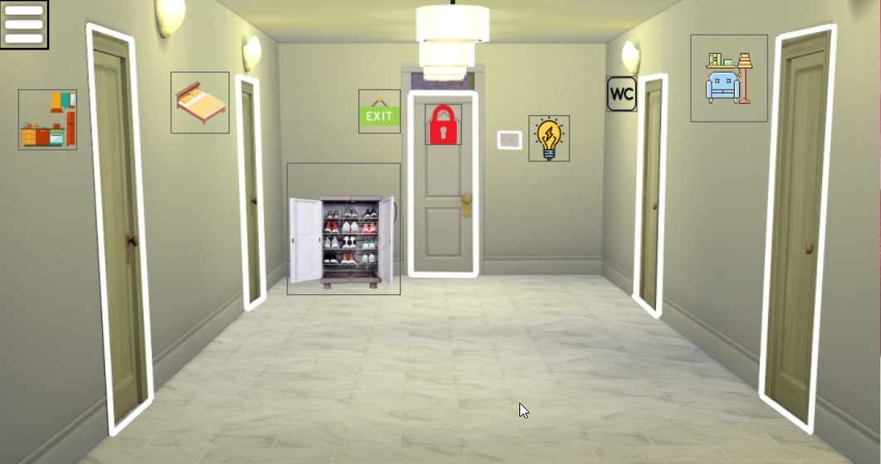

Εικόνα Ο Διάδρομος σας δίνει Πρόσβαση σε όλα τα Δωμάτια του Σπιτιού

Όταν βρίσκεστε σε κάποιο από τα άλλα δωμάτια, μπορείτε να κάνετε κλικ στην Πόρτα του δωματίου (παρουσιάζεται με άσπρο περίγραμμα στην οθόνη). Τότε, μεταβαίνετε στο Διάδρομο, από όπου έχετε πρόσβαση σε όλα τα δωμάτια.

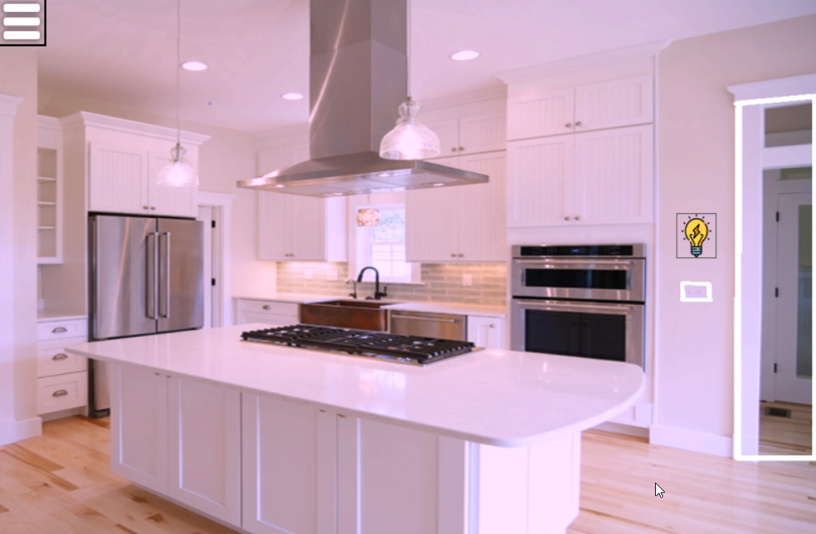

Εικόνα Κάθε δωμάτιο συνδέεται με το Διάδρομο μέσω της Πόρτας

***Σημείωση:*** Για να περιηγηθείτε στα δωμάτια μέσω του ενός Μενού Επιλογών, δείτε την Παράγραφο 5.2: Περιήγηση στα δωμάτια μέσω του Μενού Επιλογής Δωματίων.

## **5.4 Έξοδος από το Έξυπνο Σπίτι**

Για να εγκαταλείψετε το Έξυπνο Σπίτι, κάνετε κλικ στο Μενού Επιλογών (παρουσιάζεται με τρεις παράλληλες άσπρες γραμμές και βρίσκεται στο πάνω αριστερό μέρος κάθε δωματίου) και πατάτε το κουμπί «*Έξοδος από το Έξυπνο Σπίτι*».

***Εναλλακτικός Τρόπος:*** Από τα ανοιχτά παράθυρα της εφαρμογής (βρίσκονται στο κάτω μέρος της γραμμής εργασίας του υπολογιστή σας), βρίσκετε το παράθυρο του Γενικού Μενού που μοιάζει κάπως έτσι.

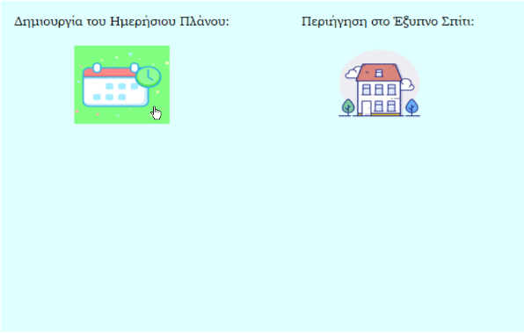

# **Διαχείριση Ηλεκτρικών Συσκευών**

## **6.1 Πρόσβαση στις Συσκευές**

Για να χρησιμοποιήσετε μια συσκευή, χρειάζεται να μεταβείτε στο δωμάτιο του σπιτιού στο οποίο βρίσκεται. Για περισσότερες πληροφορίες σχετικά με την περιήγηση στα δωμάτια, δείτε τις Παραγράφους 5.2 Περιήγηση στα δωμάτια μέσω του Μενού Επιλογής Δωματίων και 5.3 Περιήγηση στα δωμάτια μέσω του Γραφικού Περιβάλλοντος.

## **6.2 Διαχείριση Φώτων**

Υπάρχει ένας διακόπτης φώτων για κάθε δωμάτιο του σπιτιού. Οι λειτουργίες που υποστηρίζουν είναι οι ακόλουθες:

* Άναμμα Φώτων:

Για να ανάψετε τα φώτα, κάνετε κλικ πάνω στο διακόπτη των φώτων (επισημαίνεται με έντονο άσπρο περίγραμμα στην οθόνη σας κάτω από το εικονίδιο με την *Κίτρινη Λάμπα*). Θα πρέπει να βλέπετε να αυξάνεται ραγδαία η φωτεινότητα στο δωμάτιο.

* Σβήσιμο Φώτων:

Για να σβήσετε τα φώτα, κάνετε κλικ πάνω στο διακόπτη των φώτων (επισημαίνεται με έντονο άσπρο περίγραμμα στην οθόνη σας κάτω από το εικονίδιο με την *Κίτρινη Λάμπα*). Θα πρέπει να βλέπετε να μειώνεται ραγδαία η φωτεινότητα στο δωμάτιο.

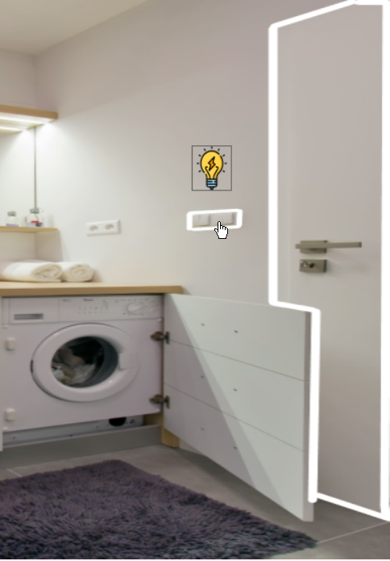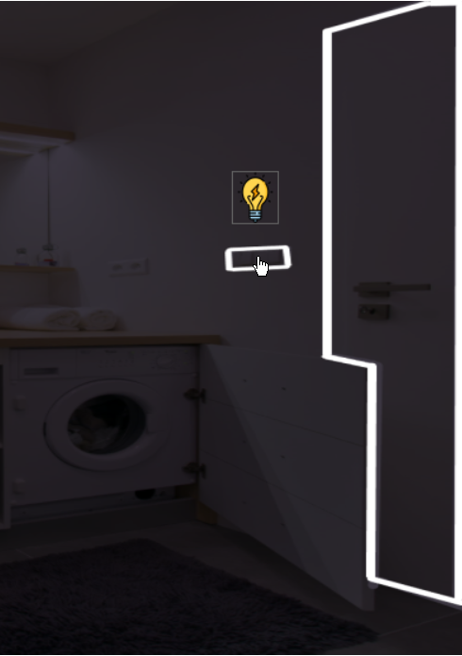

Εικόνα Άναμμα και Σβήσιμο των Φώτων

## **6.3 Διαχείριση Τηλεόρασης**

Η τηλεόραση βρίσκεται στο σαλόνι. Οι λειτουργίες που υποστηρίζει είναι οι ακόλουθες:

* Άναμμα Τηλεόρασης:

Για να ανάψετε την τηλεόραση, κάνετε κλικ επάνω στο εικονίδιό της (επισημαίνεται με έντονο περίγραμμα στην οθόνη σας).

* Σβήσιμο Τηλεόρασης:

Για να ανάψετε την τηλεόραση, κάνετε κλικ επάνω στο εικονίδιό της (επισημαίνεται με έντονο περίγραμμα στην οθόνη σας).

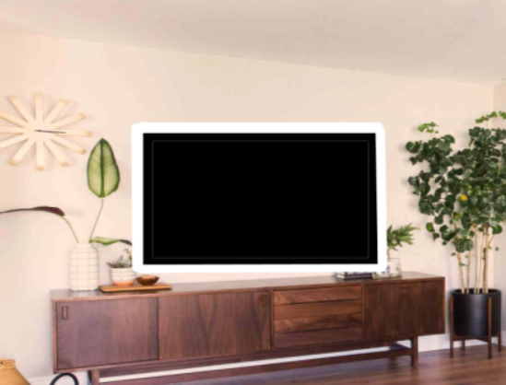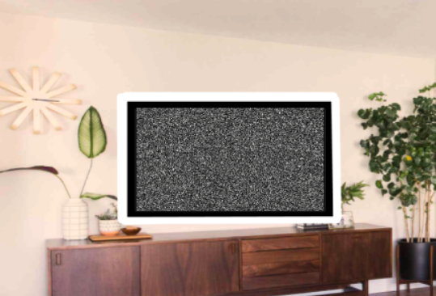

Εικόνα Άναμμα και Σβήσιμο Τηλεόρασης

* Αλλαγή Καναλιού:

Για να αλλάξετε κανάλι, κάνετε δεξί κλικ πάνω στο εικονίδιο της τηλεόρασης (επισημαίνεται με έντονο περίγραμμα στην οθόνη σας) και επιλέγετε «*Αλλαγή Καναλιού*». Στη συνέχεια, στο παράθυρο που εμφανίζεται πληκτρολογείτε το επιθυμητό κανάλι (μπορείτε να πληκτρολογήσετε έναν αριθμό από το 0 μέχρι και το 99) και κάνετε κλικ στο «*ΟΚ*». Για να επιλέξετε ένα άλλο κανάλι, πρέπει πρώτα να σβήσετε την επιλογή σας, κάνοντας κλικ στο κουμπί «*Εκκαθάριση*».

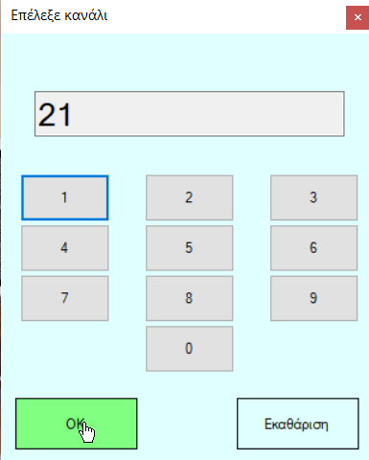 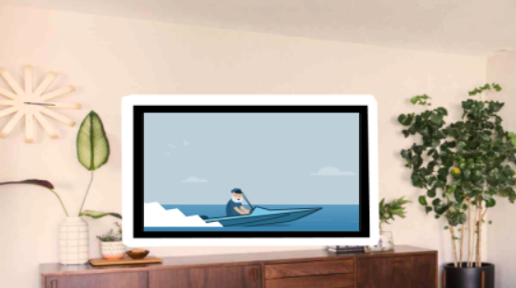

Εικόνα Επιλογή Καναλιού

***Σημείωση:*** Προϋπόθεση για να αλλάξετε κανάλι είναι να είναι ανοιχτή η τηλεόραση. Σε περίπτωση που προσπαθήσετε να αλλάξετε κανάλι, ενώ η τηλεόραση δεν είναι ανοιχτή, ο Έξυπνος Βοηθός εμφανίζει αντίστοιχο μήνυμα λάθους.

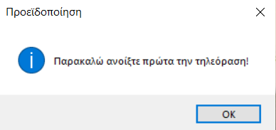

Εικόνα Αλλαγή Καναλιού σε Κλειστή Τηλεόραση

## **6.4 Διαχείριση Πόρτας Εισόδου**

Η πόρτα εισόδου βρίσκεται στο διάδρομο. Οι λειτουργίες που υποστηρίζει είναι οι ακόλουθες:

* Ξεκλείδωμα Πόρτας Εισόδου:

Για να ξεκλειδώσετε την πόρτα, πατάτε πάνω στο εικονίδιο με το *Λουκέτο* και το εικονίδιο γίνεται πράσινο και ξεκλειδώνει.

* Κλείδωμα Πόρτας Εισόδου:

Για να κλειδώσετε την πόρτα, πατάτε πάνω στο εικονίδιο με το *Λουκέτο* και το εικονίδιο γίνεται κόκκινο και κλειδώνει.

* Εμφάνιση Κατάστασης Πόρτας Εισόδου:

Για να δείτε την κατάσταση της πόρτας («*Κλειδωμένη*» / «*Ξεκλείδωτη*»), κάνετε κλικ στην πόρτα (εκτός της περιοχής του Λουκέτου) και ο Έξυπνος Βοηθός σας εμφανίζει την κατάσταση της πόρτας.

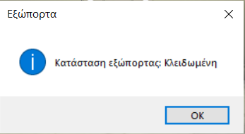 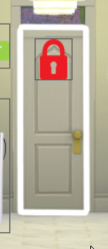

Εικόνα Κλειδωμένη Πόρτα Εισόδου

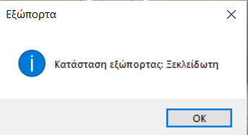 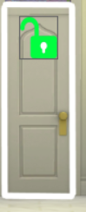

Εικόνα Ξεκλείδωτη Πόρτα Εισόδου

## **6.5 Διαχείριση Ξυπνητηριού**

Το ξυπνητήρι βρίσκεται στο υπνοδωμάτιο. Οι λειτουργίες που υποστηρίζει είναι οι ακόλουθες:

* Ενεργοποίηση Συσκευής:

Για να ενεργοποιήσετε το ξυπνητήρι, κάνετε κλικ στο εικονίδιό του (παρουσιάζεται με άσπρο περίγραμμα στο αριστερό μέρος της οθόνης) και εμφανίζεται το παράθυρο του ξυπνητηριού.

* Απενεργοποίηση Συσκευής:

Για να απενεργοποιήσετε το ξυπνητήρι, κάνετε κλικ στο κουμπί «*Χ*» του παραθύρου του ξυπνητηριού και εισάγεστε εκ νέου στο υπνοδωμάτιο.

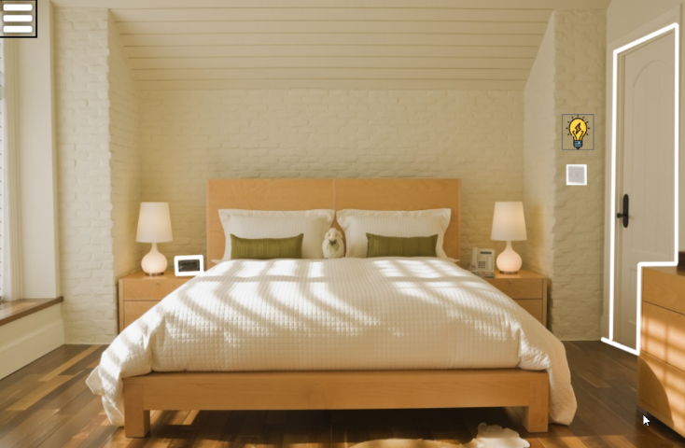 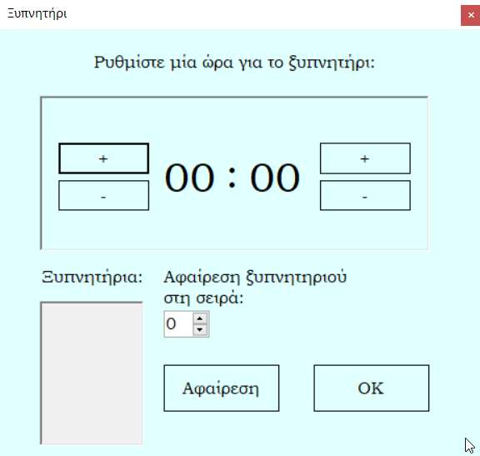

Εικόνα Υπνοδωμάτιο και Αρχική Οθόνη Ξυπνητηριού

* Προσθήκη Ξυπνητηριού:

Για να προσθέσετε ένα ξυπνητήρι, στο παράθυρο της συσκευής ρυθμίζετε την ώρα (μέσω των κουμπιών «*+*» και «*-*» στο αριστερό μέρος της οθόνης) και τα λεπτά (μέσω των κουμπιών «*+*» και «*-*» στο δεξί μέρος της οθόνης) και στη συνέχεια κάνετε κλικ στο κουμπί «*ΟΚ*». Τότε, το ξυπνητήρι θα εμφανιστεί στη γκρι περιοχή στο κάτω αριστερό μέρος του παραθύρου.

* Αφαίρεση Ξυπνητηριού:

Για να αφαιρέσετε ένα ξυπνητήρι, στο παράθυρο της συσκευής ρυθμίζετε ποιο ξυπνητήρι θέλετε να αφαιρέσετε (επιλέγετε τη σειρά εμφάνισης του ξυπνητηριού στη γκρι περιοχή, η οποία βρίσκεται στο κάτω αριστερό μέρος του παραθύρου, από πάνω προς τα κάτω, κάνοντας κλικ στα βελάκια κάτω από τη φράση «*Αφαίρεση ξυπνητηριού στη σειρά:*») και στη συνέχεια κάνετε κλικ στο κουμπί «*Αφαίρεση*». Τότε, το ξυπνητήρι εξαφανίζεται από τη γκρι περιοχή.

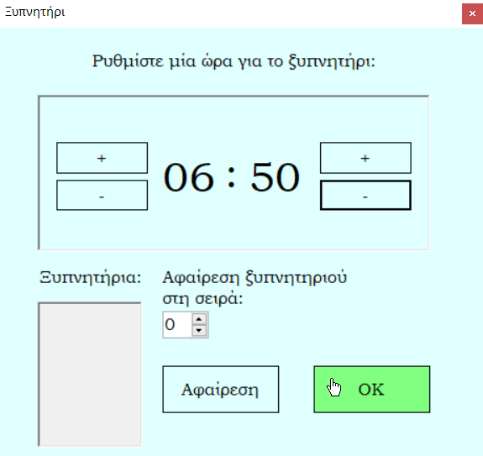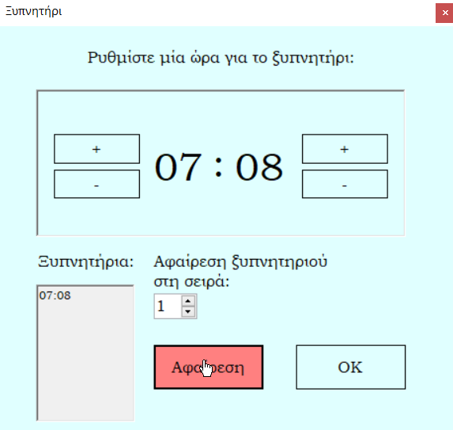

Εικόνα Προσθήκη και αφαίρεση του πρώτου ξυπνητηριού

# **Χρήση Έξυπνης Παπουτσοθήκης**

## **7.1 Προϋποθέσεις Χρήσης της Παπουτσοθήκης**

Για να μπορέσετε να χρησιμοποιήσετε την παπουτσοθήκη, θα πρέπει πρώτα να έχετε ολοκληρώσει και αποθηκεύσει το Ημερήσιο Πλάνο (Βλ. Κεφάλαιο 3: Δημιουργία Ημερήσιου Πλάνου). Μπορείτε να επιλέξετε μόνο ένα ζευγάρι παπούτσια για κάθε είδος Δραστηριότητας. Σε περίπτωση τροποποίησης του πλάνου ημέρας, μπορείτε να επιλέξει παπούτσια ξανά.

## **7.2 Πρόσβαση στην παπουτσοθήκη**

Η Παπουτσοθήκη βρίσκεται στο Διάδρομο. Για περισσότερες πληροφορίες σχετικά με την περιήγηση στο Διάδρομο, δείτε τις Παραγράφους 5.2 Περιήγηση στα δωμάτια μέσω του Μενού Επιλογής Δωματίων και 5.3 Περιήγηση στα δωμάτια μέσω του Γραφικού Περιβάλλοντος.

Για να έχετε πρόσβαση στην Παπουτσοθήκη, κάνετε κλικ στο εικονίδιό της που βρίσκεται στο δίπλα από την Εξώπορτα. Στη συνέχεια, το παράθυρο της Παπουτσοθήκης εμφανίζεται στην οθόνη σας.

**Εναλλακτικός Τρόπος:** Μπορείτε να μεταβείτε στην Παπουτσοθήκη μέσω της πλατφόρμας Δημιουργίας του Ημερήσιου Πλάνου (Βλ. Παράγραφος 4.6: Μετάβαση στην Έξυπνη Παπουτσοθήκη).

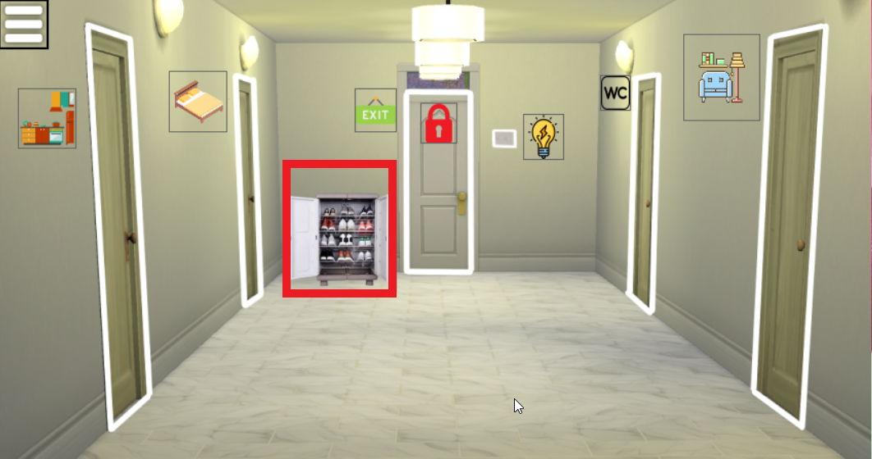

Εικόνα Έξυπνη Παπουτσοθήκη

## **7.3 Επιλογή παπουτσιών από την Παπουτσοθήκη**

Αφού έχει εμφανιστεί η παπουτσοθήκη στην οθόνη σας, κάνετε κλικ επάνω της για να επιλέξετε παπούτσια. Τότε, ο έξυπνος βοηθός σάς προτείνει παπούτσια ανάλογα με το φύλο και την ηλικία σας τα οποία είναι κατάλληλα για κάθε δραστηριότητα. Για κάθε δραστηριότητα, αναγράφεται το όνομά της, η ώρα έναρξη και λήξη, καθώς και το είδος της στην οθόνη σας. Για να αποθηκεύσετε κάποιο ζευγάρι παπουτσιών, κάνετε κλικ πάνω στην εικόνα του επιθυμητού ζευγαριού.

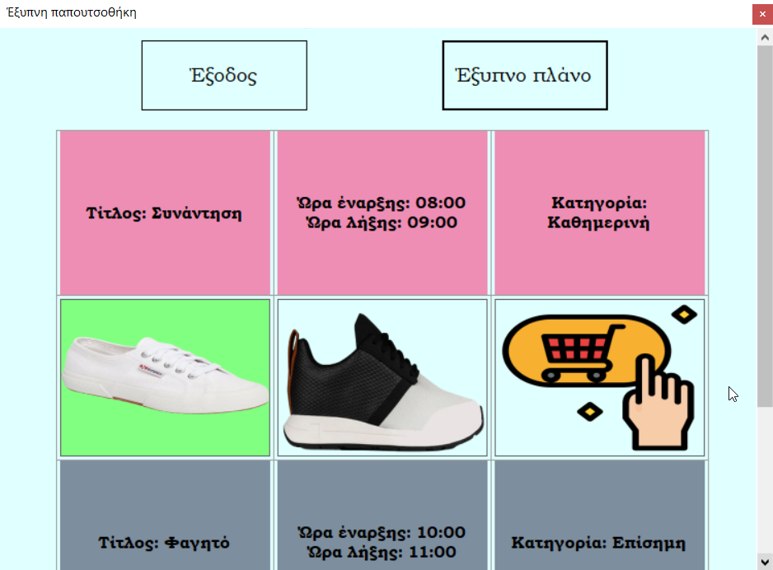

Εικόνα Παράδειγμα επιλογής Παπουτσιών για μια Καθημερινή Δραστηριότητα

**Σημείωση:** Σε περίπτωση που δεν διαθέτετε τον κατάλληλο τύπο παπουτσιών για ένα συγκεκριμένο είδος δραστηριότητας ή θέλετε να αγοράσετε ένα άλλο ζευγάρι παπούτσια από αυτά που ήδη έχετε, μπορείτε να αγοράσετε παπούτσια από το ηλεκτρονικό κατάστημα. Για να οδηγίες χρήσης του ηλεκτρονικού καταστήματος, δείτε την Παράγραφο 7.4: Αγορά Παπουτσιών από Ηλεκτρονικό Κατάστημα.

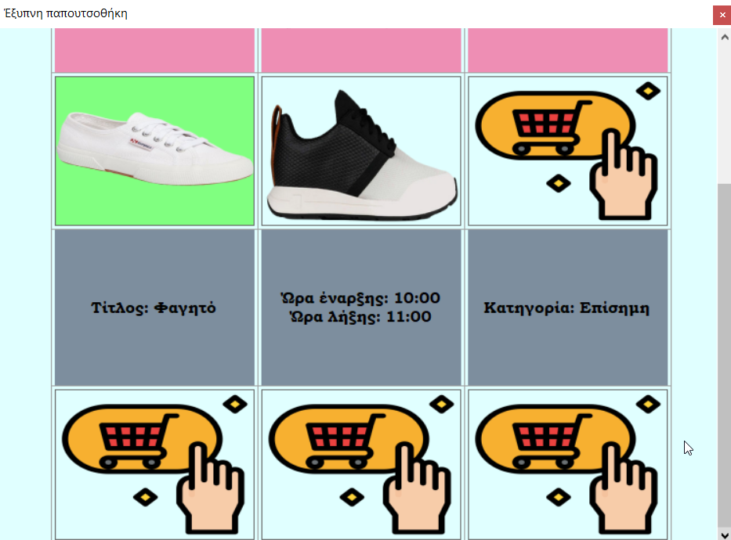

Εικόνα Δεν υπάρχουν διαθέσιμα ζευγάρια για μια Επίσημη Δραστηριότητα

## **7.4 Αγορά παπουτσιών από Ηλεκτρονικό Κατάστημα**

Στο ηλεκτρονικό κατάστημα μπορείτε να μεταβείτε σε περίπτωση που δεν διαθέτετε τον κατάλληλο τύπο παπουτσιών για ένα συγκεκριμένο είδος δραστηριότητας ή θέλετε να αγοράσετε ένα άλλο ζευγάρι παπούτσια από αυτά που ήδη έχετε.

Για να έχετε πρόσβαση σε αυτό, κάνετε κλικ στο Εικονίδιο με το Καρότσι Αγορών.



Εικόνα Μετάβαση στο Ηλεκτρονικό Κατάστημα

Κατά την επίσκεψή σας στο Ηλεκτρονικό Κατάστημα, εμφανίζονται τα παπούτσια που πληρούν τα κριτήρια που θέσατε παραπάνω. Προτού αγοράσετε τα επιθυμητά παπούτσια, πρέπει να πατήσετε το κουμπί «*Προσθήκη στο καλάθι*» που βρίσκεται κάτω από την εικόνα των παπουτσιών.

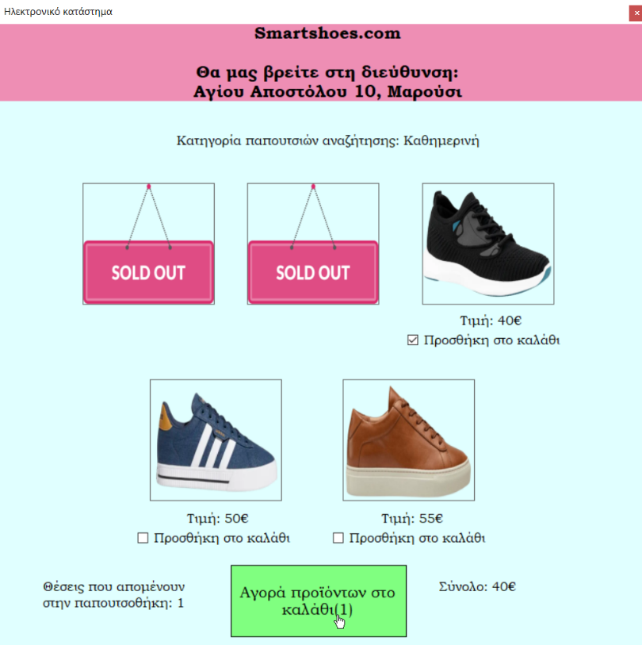

Εικόνα Αρχική Σελίδα Ηλεκτρονικού Καταστήματος

Για να ολοκληρώσετε την αγορά σας, πατάτε το κουμπί «Αγορά προϊόντων στο καλάθι» που βρίσκεται στο κάτω μέρος της οθόνης σας. Τότε, μεταβαίνετε αυτόματα στην ακόλουθη οθόνη.

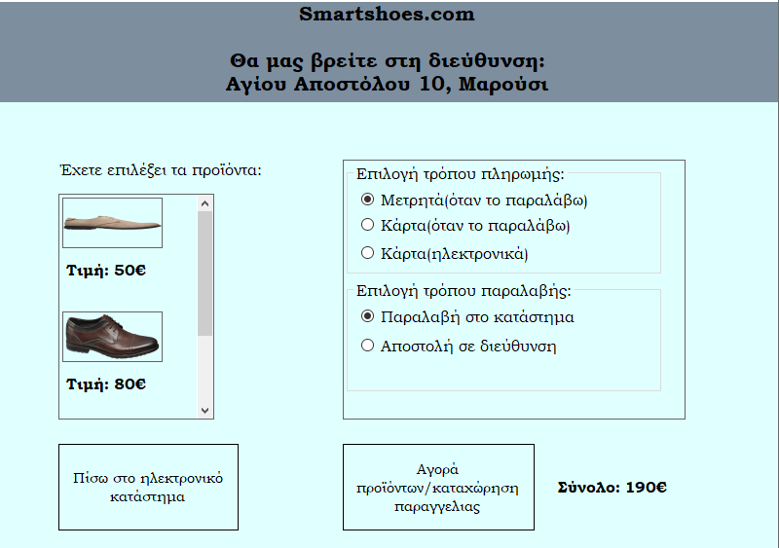

Εικόνα Σελίδα Ολοκλήρωσης Παραγγελίας

Κατόπιν, επιλέγετε τον τρόπο πληρωμής:

* Μετρητά (όταν το παραλάβω): Πληρώνετε με μετρητά την ώρα της παράδοσης των παπουτσιών στη διεύθυνση που δηλώνετε.
* Κάρτα (όταν το παραλάβω): Πληρώνετε με κάρτα κατά την παραλαβή των παπουτσιών στη διεύθυνση που δηλώνετε.
* Κάρτα (Ηλεκτρονικά): Πραγματοποιείτε τη συναλλαγή σας ηλεκτρονικά, αφού πρώτα συμπληρώσετε όλα τα απαραίτητα πεδία (αριθμό κάρτας, ημερομηνία λήξης της και CVV).

Για να επιβεβαιώσετε την παραγγελία σας, κάνετε κλικ στο κουμπί «*Αγορά Προϊόντων / Καταχώρηση Παραγγελίας*». Εμφανίζονται οι ακόλουθες οθόνες.

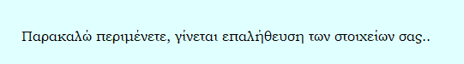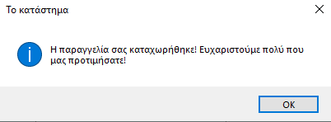

Εικόνα Επιβεβαίωση Παραγγελίας

Σε περίπτωση που θέλετε να αγοράσετε και άλλο ζευγάρι παπούτσια ή .

Αφού ολοκληρώσετε την αγορά των παπουτσιών, επιλέγετε το ζευγάρι που θέλετε να φορέσετε, από τα νέα ζευγάρια που εμφανίζονται στην οθόνη σας.

## **7.5 Μετάβαση στο Ημερήσιο Πλάνο**

Σε περίπτωση που θέλετε να τροποποιήσετε το Ημερήσιο Πλάνο, μπορείτε να μεταβείτε απευθείας σε αυτό, κάνοντας κλικ στο κουμπί «*Έξυπνο Πλάνο*». Για περισσότερες πληροφορίες σχετικά με τη χρήση του Έξυπνου Πλάνου, δείτε το Κεφάλαιο 4: Δημιουργία Έξυπνου Πλάνου.

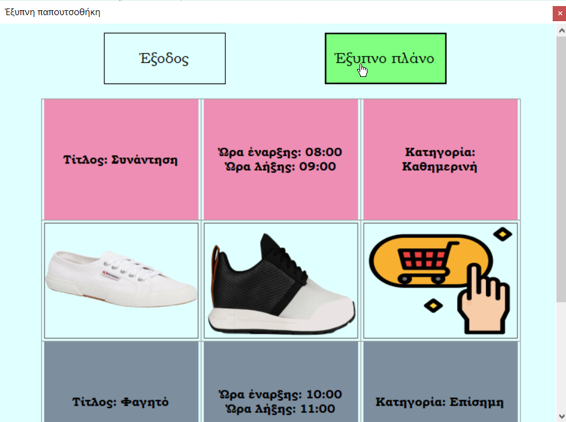

Εικόνα Μετάβαση στο Έξυπνο Πλάνο

## **7.6 Έξοδος από την παπουτσοθήκη**

Για να εγκαταλείψετε την Παπουτσοθήκη, κάνετε κλικ στο κουμπί «Έξοδος» στο πάνω μέρος της οθόνης ή στο κουμπί «Χ» στο πάνω δεξιό μέρος της οθόνης.

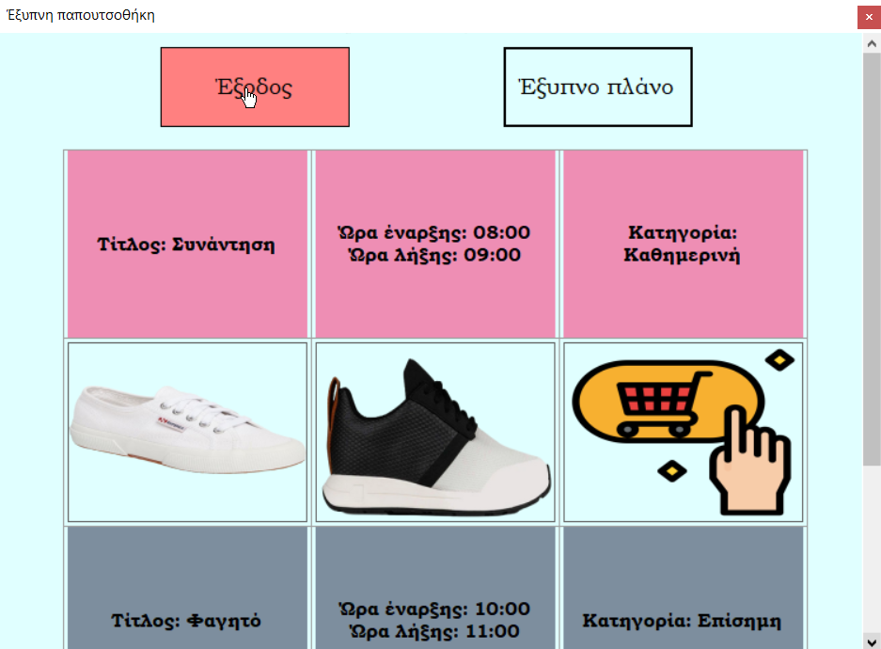

Εικόνα Έξοδος από την Παπουτσοθήκη

***Σημείωση:*** Μπορείτε να βγείτε από την παπουτσοθήκη μόνο στην περίπτωση που έχετε επιλέξει παπούτσια για όλες τις δραστηριότητες της ημέρας. Σε αντίθετη περίπτωση, ο Έξυπνος Βοηθός εμφανίζει αντίστοιχο μήνυμα.

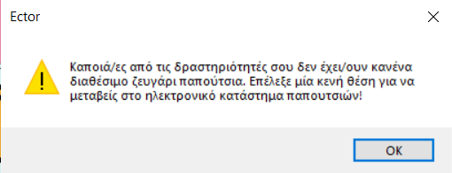

Εικόνα Πριν την έξοδο, επιλέξτε παπούτσια για όλες τις δραστηριότητες.

# **Διαχείριση Αυτόματης Ταΐστρας**

## **8.1 Πρόσβαση στην Αυτόματη Ταΐστρα**

Η Αυτόματη Ταΐστρα βρίσκεται στο σαλόνι. Για περισσότερες πληροφορίες σχετικά με την περιήγηση στο σαλόνι, δείτε τις Παραγράφους 5.2 Περιήγηση στα δωμάτια μέσω του Μενού Επιλογής Δωματίων και 5.3 Περιήγηση στα δωμάτια μέσω του Γραφικού Περιβάλλοντος.

Για να έχετε πρόσβαση στην Αυτόματη Ταΐστρα, κάνετε κλικ στο εικονίδιό της που βρίσκεται στο κάτω αριστερό μέρος της οθόνης.

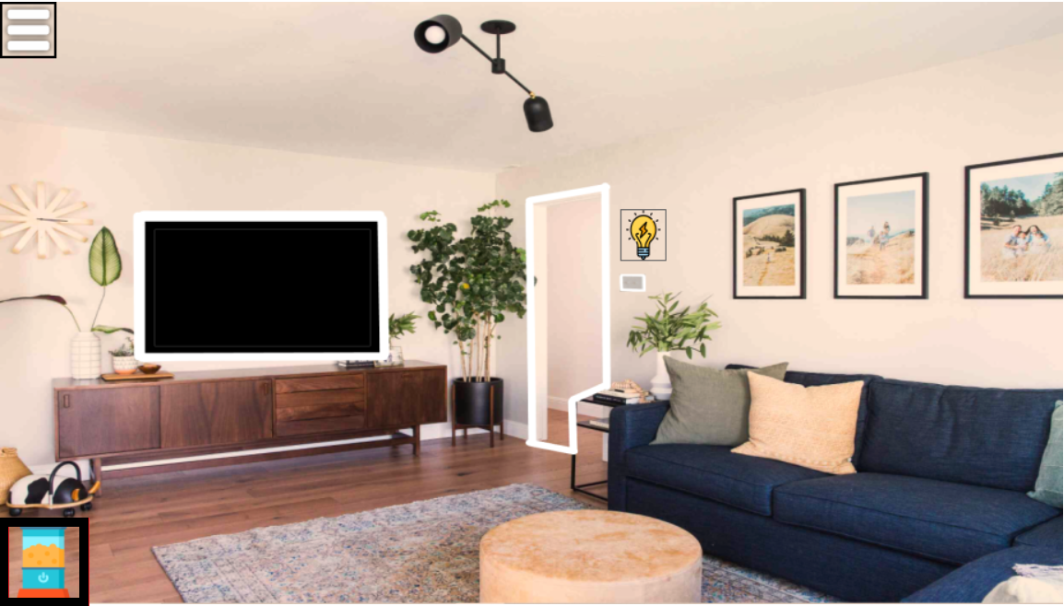

Εικόνα Αυτόματη Ταΐστρα

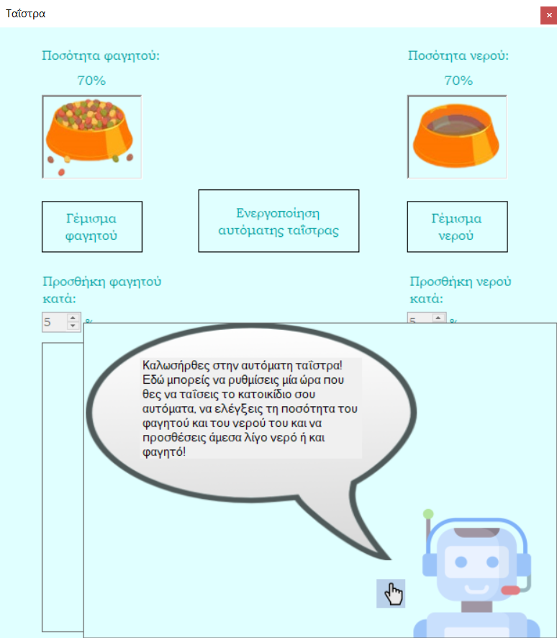

Εικόνα Παράθυρο Αυτόματης Ταΐστρας

## **8.2 Ενεργοποίηση Αυτόματης Ταΐστρας**

Για να θέσετε σε λειτουργία την Ταΐστρα, πρέπει πρώτα να την Ενεργοποιήσετε. Για να το κάνετε αυτό, στο παράθυρο της Ταΐστρας κάνετε κλικ στο κουμπί «*Ενεργοποίηση αυτόματης ταΐστρας*».

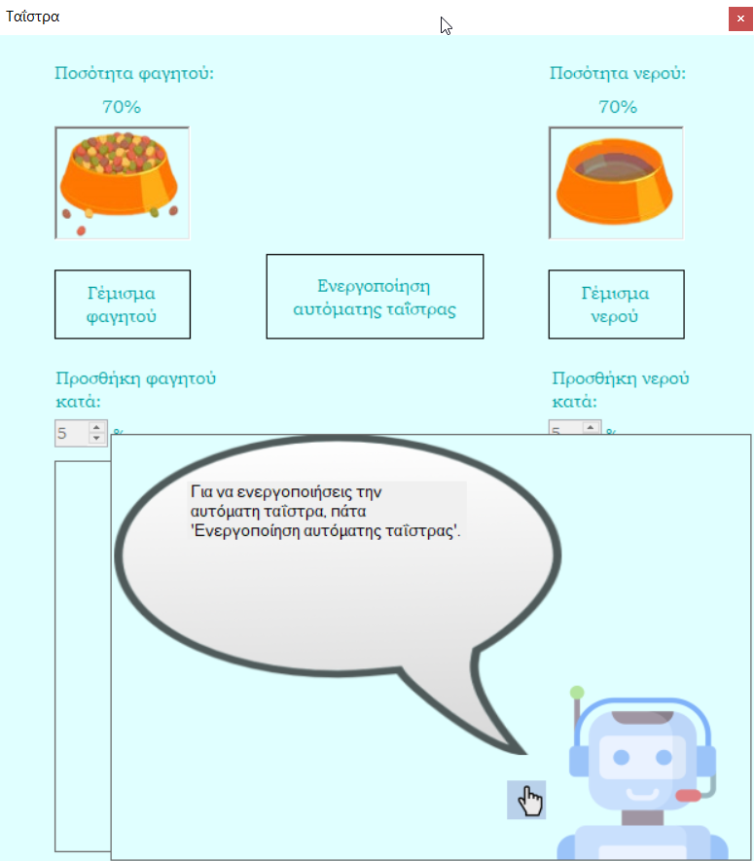

Εικόνα Ενεργοποίηση Αυτόματης Ταΐστρας

## **8.3 Γέμισμα Τροφής και Νερού**

Για να γεμίσετε το μπολάκι με το φαγητό του κατοικίδιου σας, στο παράθυρο της Ταΐστρας ρυθμίζετε το ποσοστό κατά το οποίο θέλετε να γεμίσετε το μπολάκι κάνοντας κλικ στα βελάκια κάτω από την φράση «*Προσθήκη φαγητού κατά:*» (η ελάχιστη τιμή είναι 5%). Στη συνέχεια, πατάτε το κουμπί «*Γέμισμα φαγητού*» και βλέπετε το μπολάκι με το φαγητό να γεμίζει.

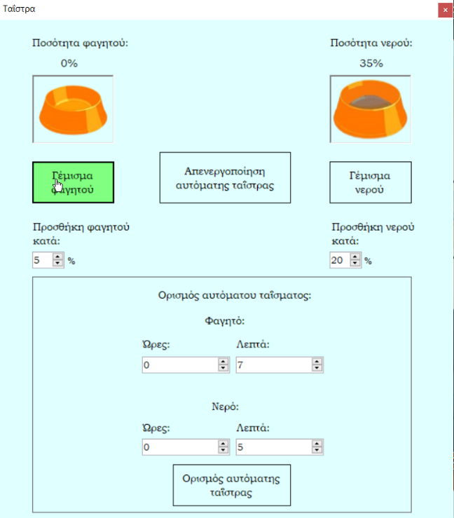

Εικόνα Γέμισμα Φαγητού

Πάνω από την εικόνα του φαγητού βλέπετε την ποσότητά του (σε ποσοστό). Όταν γεμίσετε το μπολάκι με φαγητό, εμφανίζεται το ακόλουθο μήνυμα επιβεβαίωσης που σας λέει και κατά πόσο αυξήθηκε η ποσότητα του φαγητού.

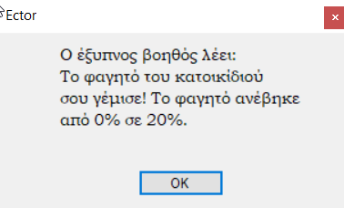

Εικόνα Επιβεβαίωση Γεμίσματος Φαγητού

Για να γεμίσετε το μπολάκι με το νερό του κατοικίδιου σας, στο παράθυρο της Ταΐστρας ρυθμίζετε το ποσοστό κατά το οποίο θέλετε να γεμίσετε το μπολάκι κάνοντας κλικ στα βελάκια κάτω από την φράση «*Προσθήκη νερού κατά:*» (η ελάχιστη τιμή είναι 5%). Στη συνέχεια, πατάτε το κουμπί «*Γέμισμα νερού*» και βλέπετε το μπολάκι με το νερό να γεμίζει.

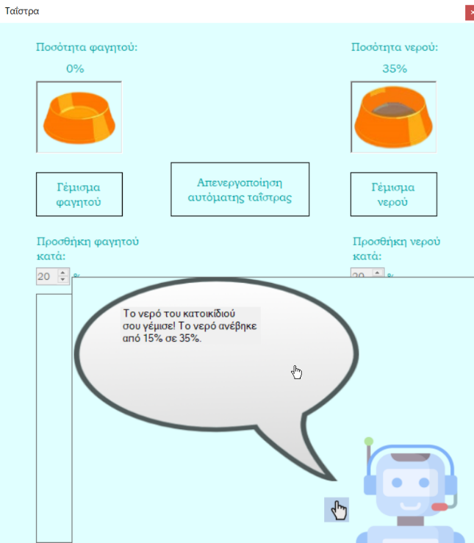

Εικόνα Γέμισμα Νερού

Πάνω από την εικόνα του νερού βλέπετε την ποσότητά του (σε ποσοστό). Όταν γεμίσετε το μπολάκι με νερό, εμφανίζεται το ακόλουθο μήνυμα επιβεβαίωσης που σας λέει και κατά πόσο αυξήθηκε η ποσότητα του νερού.



Εικόνα Επιβεβαίωση Γεμίσματος Νερού

***Σημείωση:*** Σε περίπτωση που το φαγητό ή το νερό τελειώσουν, εμφανίζεται αντίστοιχο μήνυμα.

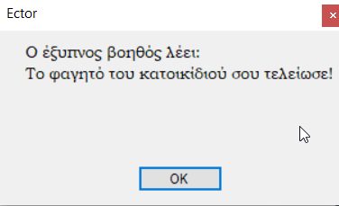

Εικόνα Άδειο μπολάκι φαγητού

***Σημείωση:*** Κάθε φορά που γεμίζει ή αδειάζει το μπολάκι με το φαγητό ή το νερό, ακούγεται η φωνή του κατοικίδιου (γάβγισμα αν είναι σκύλος, νιαούρισμα αν είναι γάτα).

## **8.4 Αυτόματο Γέμισμα Τροφής και Νερού**

Μπορείτε να ρυθμίσετε σε πόσο χρόνο θέλετε να γεμίσετε το μπολάκι με το φαγητό και το νερό και ο Έξυπνος Βοηθός τα γεμίζει για εσάς.

Για να ρυθμίσετε σε πόσες ώρες θέλετε να γεμίσει το φαγητό, χρησιμοποιείτε τα βελάκια που βρίσκονται κάτω από τη φράση «*Ώρες*» και κάτω από τη φράση «*Φαγητό*». Για να ρυθμίσετε σε πόσα λεπτά θέλετε να γεμίσει το φαγητό χρησιμοποιείτε τα βελάκια που βρίσκονται κάτω από τη φράση «*Λεπτά*» και κάτω από τη φράση «*Φαγητό*».

Για να ρυθμίσετε σε πόσες ώρες θέλετε να γεμίσει το νερό, χρησιμοποιείτε τα βελάκια που βρίσκονται κάτω από τη φράση «*Ώρες*» και κάτω από τη φράση «*Νερό*». Για να ρυθμίσετε σε πόσα λεπτά θέλετε να γεμίσει το νερό χρησιμοποιείτε τα βελάκια που βρίσκονται κάτω από τη φράση «*Λεπτά*» και κάτω από τη φράση «*Νερό*».

Στη συνέχεια, πατάτε το κουμπί «*Ορισμός αυτόματης ταΐστρας*» και στο παράθυρο εμφανίζεται ένα χρονόμετρο αντίστροφης μέτρησης για το φαγητό και ένα για το νερό.

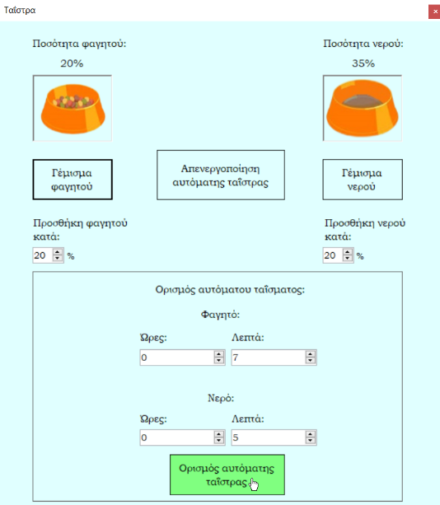 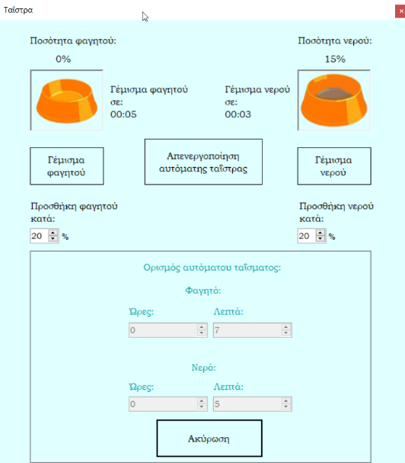

Εικόνα Αυτόματο Γέμισμα Φαγητού και Νερού

Για να ακυρώσετε τη λειτουργία του αυτόματου ταΐσματος κάνετε κλικ στο κουμπί «*Ακύρωση*».

Όταν γεμίσει το φαγητό και το νερό, ο έξυπνος βοηθός σας ενημερώνει με αντίστοιχο μήνυμα.

***Σημείωση:*** Κάθε φορά που γεμίζει ή αδειάζει το μπολάκι με το φαγητό ή το νερό, ακούγεται η φωνή του κατοικίδιου (γάβγισμα αν είναι σκύλος, νιαούρισμα αν είναι γάτα).

## **8.5 Ατυχήματα που προκλήθηκαν από το Κατοικίδιο**

Πολλές φορές το κατοικίδιο σας μπορεί να κάνει κάποια ζημιά προκαλώντας ένα ατύχημα. Ο έξυπνος βοηθός σας ενημερώνει για αυτό με αντίστοιχο μήνυμα.

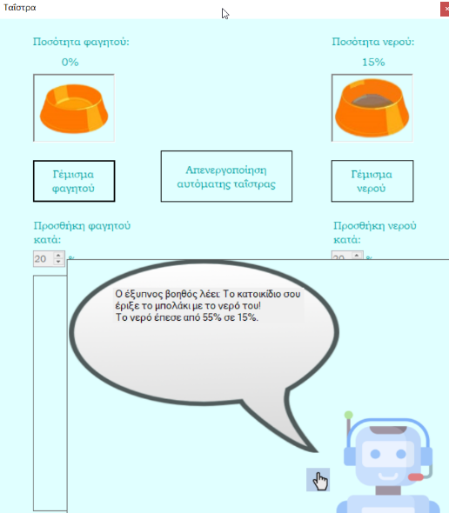 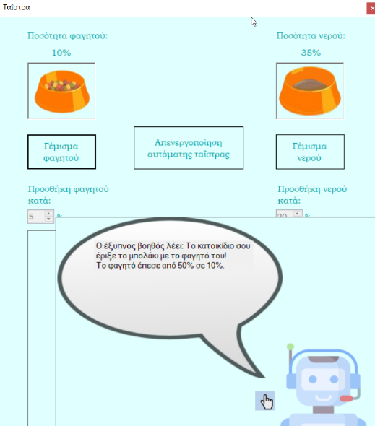

Εικόνα Ειδοποίηση σε περίπτωση που το κατοικίδιο έκανε ζημιά.

***Σημείωση:*** Κάθε φορά που το κατοικίδιο προκαλεί ένα ατύχημα, ακούγεται η φωνή του (γάβγισμα αν είναι σκύλος, νιαούρισμα αν είναι γάτα).

## **8.6 Απενεργοποίηση Αυτόματης Ταΐστρας**

Για να Απενεργοποιήσετε την Αυτόματη Ταΐστρα, στο παράθυρο της Ταΐστρας κάνετε κλικ στο κουμπί «*Απενεργοποίηση αυτόματης ταΐστρας*».

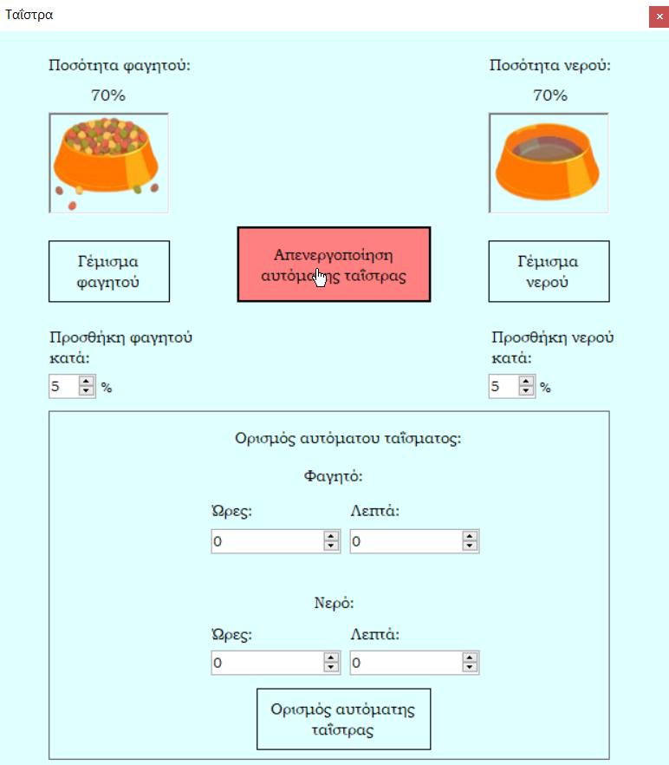

Εικόνα Απενεργοποίηση Αυτόματης Ταΐστρας

## **8.7 Έξοδος από την Αυτόματη Ταΐστρα**

Για να εγκαταλείψετε την Ταΐστρα, κάνετε κλικ στο κουμπί «*Χ*» που βρίσκεται στο πάνω δεξιό μέρος του παραθύρου της Ταΐστρας.

***Προσοχή:*** Σε περίπτωση που η Ταΐστρα είναι ενεργοποιημένη, συνεχίζει να λειτουργεί στο παρασκήνιο. Για να σταματήσετε τη λειτουργία της, πρέπει πρώτα να την Απενεργοποιήσετε. Για να δείτε πώς μπορείτε να ενεργοποιήσετε και να απενεργοποιήσετε την Ταΐστρα, δείτε τις Παραγράφους 8.2: Ενεργοποίηση Αυτόματης Ταΐστρας και 8.6: Απενεργοποίηση Αυτόματης Ταΐστρας.